ANÁLISIS ECONÓMICO DEL SECTOR

De conformidad con lo señalado en el Artículo 2.2.1.1.1.6.1. del Decreto 1082 de 2015, es deber de las Entidades Estatales efectuar, durante la etapa de planeación, el análisis necesario para conocer el sector relativo al objeto del Proceso de Contratación desde la perspectiva legal, comercial, financiera, organizacional, técnica, y de análisis de Riesgo, por ello, a continuación, esta Dirección Seccional, efectuará un análisis económico y de mercado.

- DESCRIPCIÓN DEL OBJETO A CONTRATAR:

“PRESTACIÓN DEL SERVICIO DE ASEO Y LIMPIEZA, CAFETERÍA, MANEJO DE RESIDUOS Y MANTENIMIENTO EN GENERAL, DE LAS SEDES ADMINISTRATIVAS Y DE LOS DESPACHOS JUDICIALES A CARGO DE LA DIRECCIÓN SECCIONAL DE ADMINISTRACIÓN JUDICIAL DE MEDELLÍN”.

- ALCANCE DEL OBJETO

El alcance del objeto a contratar contempla los siguientes componentes.

2.1. Servicios de aseo, limpieza y desinfección: El servicio integral de aseo comprende las tareas de limpieza y desinfección y los equipos mínimos para la prestación del servicio, definidos en las especificaciones técnicas.

2.2. Servicios de cafetería: El servicio integral de cafetería puede comprender o no, el servicio de bebidas a funcionarios, visitantes y otros, de acuerdo con las especificaciones, obligaciones específicas, personal y elementos que solicite cada sede.

2.3. Mantenimiento: Por mantenimiento deben entenderse aquellos servicios que prestan personas naturales o jurídicas para el buen funcionamiento de los edificios, tales como jardinería, plomería, cerrajería y demás, que no sean obras civiles, ni mantenimientos de equipos.
El mantenimiento que se contratará no comprende reparaciones locativas (Decreto 1077 de 2015, artículo 2.2.6.1.1.10) que puedan atenderse con el personal, dotación, equipos e insumos con que cuenta cada sede cuando a ello hubiere lugar.

2.4. Servicios adicionales: Se prestará el servicio de recogida de residuos peligrosos, así mismo realizar el debido proceso de depósito final y realizar la entrega del certificado respectivo.

- CLASIFICACIÓN EN EL UNSPSC:

Los bienes o servicios que la Nación - Consejo Superior de la Judicatura – Director Seccional de Administración Judicial Medellin, requiere para el presente proceso de selección de contratista, se encuentran dentro del plan anual de adquisiciones de la entidad con la siguiente codificación según el Clasificador de Bienes y Servicios de las Naciones Unidas - UNSPSC: y dentro del Plan Anual de Adquisiciones de la Entidad (PAA), como ese indica a continuación.

Código  Segmento | Código Familia | Código Clase | Descripción del producto
76000000 | 76110000 | 76111500 | Servicios de limpieza y mantenimiento de edificios generales y de oficinas
9000000 | 90100000 | 90101700 | Servicio de cafetería
7600000 | 76110000 | 76111600 | Servicios de limpieza de componentes de edificios

- ASPECTOS GENERALES:

El presente estudio previo se elabora en cumplimiento de lo dispuesto en el numeral 12 del artículo 25 de la Ley 80 de 1993, modificado por el artículo 87 de la Ley 1474 de 2011, y de conformidad con lo establecido en el artículo 2.2.1.1.2.1.1 del Decreto 1082 de 2015, disposiciones que establecen el deber de las entidades estatales de realizar los estudios y documentos previos necesarios para sustentar la contratación, definir la necesidad que se pretende satisfacer y determinar las condiciones técnicas, jurídicas, financieras y económicas requeridas para adelantar el correspondiente proceso de selección.
En desarrollo de los principios de planeación, transparencia, economía, responsabilidad, selección objetiva, igualdad y libre concurrencia que orientan la contratación estatal, la Dirección Seccional de Administración Judicial de Medellín debe identificar oportunamente las necesidades de bienes y servicios requeridos para garantizar el adecuado funcionamiento de las sedes administrativas y de los despachos judiciales a su cargo, así como adelantar las actuaciones contractuales necesarias para su satisfacción eficiente y oportuna.
La Nación - Consejo Superior de la Judicatura, a través de la Dirección Ejecutiva de Administración Judicial y de sus Direcciones Seccionales, desarrolla las actividades administrativas necesarias para apoyar el adecuado funcionamiento de la Rama Judicial. En este contexto, corresponde a la Dirección Seccional de Administración Judicial de Medellín gestionar la contratación requerida para garantizar la prestación del servicio integral de aseo y limpieza, cafetería, manejo de residuos y apoyo al mantenimiento general de las sedes administrativas y despachos judiciales ubicados en el departamento de Antioquia, incluido el suministro de insumos, elementos, maquinaria y herramientas necesarias para el desarrollo de dichas actividades, de acuerdo con las condiciones técnicas que se establezcan en los documentos del proceso.
En concordancia con lo anterior, el artículo 103 de la Ley 270 de 1996 establece entre las funciones del Director Seccional de la Rama Judicial, en el ámbito de su jurisdicción y conforme con las órdenes, directrices y orientaciones impartidas por la Dirección Ejecutiva de Administración Judicial, la de suscribir, en nombre de la Nación - Consejo Superior de la Judicatura, los actos y contratos que deban celebrarse conforme a los actos de delegación correspondientes, así como actuar como ordenador del gasto para el cumplimiento de las obligaciones a su cargo.
En ejercicio de estas competencias, la Dirección Seccional debe adoptar las medidas administrativas y contractuales necesarias para garantizar que las sedes judiciales se mantengan en condiciones adecuadas de limpieza, salubridad, higiene, conservación y funcionamiento, permitiendo que servidores judiciales, contratistas, usuarios y demás personas que concurren a estas instalaciones dispongan de espacios apropiados para el desarrollo de las actividades propias de la administración de justicia.
La prestación continua del servicio integral de aseo resulta necesaria para conservar las condiciones sanitarias de las instalaciones, preservar los bienes muebles e inmuebles a cargo de la Entidad y contribuir al mantenimiento de ambientes de trabajo adecuados. En consecuencia, la interrupción o ausencia del servicio podría afectar las condiciones de salubridad, higiene, conservación y adecuado funcionamiento de las sedes administrativas y judiciales.
La necesidad comprende de manera integral, de acuerdo con las especificaciones técnicas establecidas por la Entidad: i) la prestación del servicio de aseo y limpieza; ii) el servicio de cafetería; iii) la gestión y manejo de los residuos generados en las sedes atendidas; iv) las actividades de apoyo al mantenimiento locativo menor que se definan dentro del alcance contractual; y v) el suministro de los bienes, insumos, elementos, maquinaria y herramientas necesarios para la correcta prestación de los servicios contratados.
La integración de estos componentes dentro de una misma contratación responde a la necesidad de garantizar la operación coordinada y continua del servicio en las diferentes sedes judiciales, evitando interrupciones en el suministro de elementos indispensables para las actividades de aseo y cafetería y permitiendo efectuar un adecuado control sobre la utilización de los insumos requeridos para la ejecución contractual.
Adicionalmente, la Dirección Seccional no dispone de la infraestructura de almacenamiento necesaria para mantener inventarios significativos de insumos de aseo y cafetería. Por esta razón, se requiere que el futuro contratista suministre oportunamente los elementos necesarios para la prestación del servicio, conforme a las cantidades, periodicidades y condiciones técnicas establecidas por la Entidad. Esta estructura permite reducir la necesidad de almacenamiento institucional y facilitar el seguimiento al consumo de los elementos utilizados en las diferentes sedes.
De igual manera, la prestación del servicio comprende actividades asociadas con el manejo adecuado de los residuos sólidos generados en las instalaciones atendidas, particularmente su recolección interna, separación y disposición en los puntos definidos para tal efecto, conforme a las obligaciones ambientales aplicables y a las políticas adoptadas dentro del Sistema Integrado de Gestión y Control de la Calidad y del Medio Ambiente - SIGCMA.
Por otra parte, la Dirección Seccional no cuenta dentro de su planta de personal con cargos suficientes destinados específicamente a la ejecución permanente de las actividades operativas que comprende la necesidad descrita, circunstancia que hace necesario acudir a la contratación de un proveedor especializado que disponga del personal, organización, elementos, insumos, maquinaria y demás recursos requeridos para garantizar la prestación integral y continua del servicio.
Las necesidades del servicio pueden presentar variaciones durante la ejecución contractual como consecuencia de modificaciones en las sedes atendidas, cambios en las condiciones de ocupación, requerimientos institucionales debidamente justificados u otras circunstancias directamente relacionadas con la prestación del servicio. En consecuencia, cualquier variación en las cantidades de operarios, servicios o componentes inicialmente previstos deberá encontrarse debidamente soportada por la supervisión y, cuando implique modificación de las condiciones contractuales, deberá tramitarse y formalizarse conforme a las disposiciones legales, presupuestales y contractuales aplicables, sin que puedan ejecutarse prestaciones adicionales sin el correspondiente respaldo contractual y presupuestal.
En virtud de lo expuesto, resulta necesario adelantar el proceso de contratación que permita garantizar la prestación integral, continua, eficiente y oportuna del servicio de aseo y limpieza, cafetería, manejo de residuos y apoyo al mantenimiento general, junto con los insumos, elementos, maquinaria y herramientas requeridos, en las sedes administrativas y judiciales a cargo de la Dirección Seccional de Administración Judicial de Medellín, con el propósito de mantener condiciones adecuadas de salubridad, higiene, conservación y funcionamiento que contribuyan a la adecuada prestación del servicio de administración de justicia.
- MODALIDAD DE SELECCIÓN.
De conformidad con el numeral 2 del artículo 2 de la Ley 1150 de 2007, la Selección Abreviada corresponde a una modalidad de selección objetiva prevista para aquellos eventos en los cuales, por las características del objeto a contratar, las circunstancias de la contratación, su cuantía o la destinación del bien, obra o servicio, pueden adelantarse procedimientos simplificados que garanticen la eficiencia de la gestión contractual.
En particular, el literal b) del numeral 2 del artículo 2 de la Ley 1150 de 2007 establece como causal de Selección Abreviada la menor cuantía, determinada de conformidad con el presupuesto anual de la respectiva entidad. La ANCP-CCE ha reiterado que esta causal corresponde a procesos cuyo valor no supera el límite de menor cuantía aplicable a la entidad estatal.
En consecuencia, teniendo en cuenta que el presupuesto oficial del presente proceso se encuentra dentro del rango correspondiente a la menor cuantía de la Dirección Seccional de Administración Judicial de Medellín para la vigencia 2026, la escogencia del contratista se adelantará mediante la modalidad de SELECCIÓN ABREVIADA DE MENOR CUANTÍA, de conformidad con el literal b) del numeral 2 del artículo 2 de la Ley 1150 de 2007 y con el procedimiento previsto en el artículo 2.2.1.2.1.2.20 y demás disposiciones concordantes del Decreto 1082 de 2015.
La modalidad seleccionada permitirá adelantar un procedimiento competitivo de selección objetiva, en el cual los interesados deberán cumplir las condiciones jurídicas, técnicas, financieras y de experiencia establecidas en los documentos del proceso, y la Entidad determinará la oferta más favorable conforme a los factores de escogencia previamente definidos.
- VALIDACIÓN DEL ACUERDO MARCO DE PRECIOS

De conformidad con lo establecido en el Decreto 4170 de 2011, "Por el cual se crea la Agencia Nacional de Contratación Pública “Colombia Compra Eficiente”, se determinan sus objetivos y estructura", ente rector, que tiene como objetivo "desarrollar e impulsar políticas públicas y herramientas, orientadas a la organización y articulación, de los partícipes en los procesos de compras y contratación pública con el fin de lograr una mayor eficiencia, transparencia y optimización de los recursos del Estado", y como una de sus funciones, señalada en el artículo 3 numeral 7, la de "Diseñar, organizar y celebrar los acuerdos marco de precios y demás mecanismos de agregación de demanda de que trata el artículo 2° de la Ley 1150 de 2007, de acuerdo con los procedimientos que se establezcan para el efecto", y en concordancia con lo señalado en el artículo 2.2.1.2.1.2.7 del Decreto 1082 de 2015, modificado por el artículo 1° del Decreto 310 de 2021, el cual quedó de la siguiente manera:

ARTÍCULO 2.2.1.2.1.2.7. Procedencia del Acuerdo Marco de Precios. Las Entidades Estatales sometidas al Estatuto General de Contratación de la Administración Pública, están obligadas a adquirir Bienes y Servicios de Características Técnicas Uniformes de Común Utilización a través de los Acuerdos Marco de Precios previamente justificados, diseñados, organizados y celebrados por la Agencia Nacional de Contratación Pública -Colombia Compra Eficiente-.

La entidad procedió a verificar el ACUERDO MARCO DE PRECIOS PARA LA PRESTACIÓN DEL SERVICIO INTEGRAL DE ASEO Y CAFETERÍA V – ANCP Colombia Compra Eficiente, encontrándose vigente desde el ocho (8) de julio de dos mil veinticinco (2025) hasta el ocho (08) de julio de dos mil veintisiete (2027) siendo esta ultima la fecha límite para colocar órdenes de compra y como fecha maxima de ejecución de la orden de compra el 08 de Julio de 2028.

El acuerdo marco de precios disponible para la pretación del servicio de Aseo y Cafetería V-CCE-SNG-AMP-008-2025, tiene en su clausula 2 la determinación del objeto del acuerdo marco e indica:

“ El objeto del Acuerdo Marco es establecer: (a) las condiciones para la contratación del Servicio Integral de Aseo y Cafetería al amparo del Acuerdo Marco; (b) las condiciones en las cuales las Entidades Compradoras se vinculan al Acuerdo Marco y adquieren el servicio Integral de Aseo y Cafetería; y (c) las condiciones para el pago del Servicio Integral de Aseo y Cafetería por parte de las Entidades Compradoras. ”

Una vez analizado el mismo por la entidad, se evidenció que esté no permite satisfacer las necesidades que la DSAJM requiere, para efectos de poder desarrollar el cometido institucional en esta actividad especifica, situación que es reafirmada en la cláusula 3 del mismo documento al determinar el alcance del objeto del acuerdo marco y establece:

El presente Acuerdo Marco tiene como alcance la prestación integral del servicio de aseo y cafetería, el cual incluye los servicios de personal, insumos y maquinaria relacionados en el Anexo 4 – Especificaciones técnicas de los Bienes de Aseo y Cafetería –, adicionalmente contempla el servicio especial de jardinería para aquellas entidades que así lo requieran; por lo anterior Dentro del Acuerdo Marco, las Entidades Compradoras no podrán generar órdenes de compra para contratar únicamente bienes de aseo y cafetería o el Servicio Especial de Jardinería, que en adelante y para efectos de esta Minuta se entenderá por Servicio Especial. De igual manera se entenderá que al mencionar “operarios” se refiere a operarias y/u operarios.

Los Proveedores se obligan a prestar a las Entidades Compradoras el Servicio Integral de Aseo y Cafetería en las condiciones establecidas en los estudios y documentos previos, en el pliego de condiciones, anexos y de acuerdo con las Ofertas presentadas a Colombia Compra Eficiente en la licitación pública CCENEG-077-01-2024 y en el presente documento y en las Zonas de cobertura adjudicadas así:
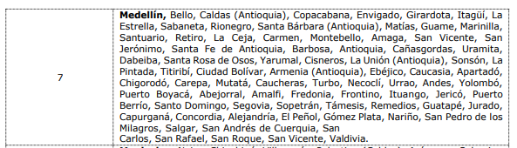
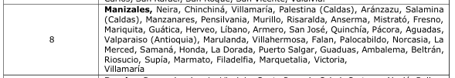

Como puede evidenciarse del análisis efectuado al Acuerdo Marco de Precios, si bien las zonas de cobertura previstas en este comprenden la jurisdicción en la que se encuentra la Dirección Seccional de Administración Judicial de Medellín, la verificación integral de sus condiciones permitió concluir que no satisface de manera completa las necesidades requeridas por la Entidad. En efecto, se realizó un análisis detallado de cada uno de sus componentes, entre ellos los niveles de servicio y resultados exigidos para la prestación integral de los servicios de aseo y cafetería; los perfiles, funciones y requisitos de formación del personal; las fichas técnicas de bienes, elementos, equipos y maquinaria; el catálogo vigente de bienes y servicios; las zonas de cobertura; la minuta contractual y demás documentos que conforman el instrumento de agregación de demanda. Dicho análisis fue contrastado con las necesidades reales de la Dirección Seccional y con las condiciones bajo las cuales se han ejecutado, durante los últimos años, los contratos de prestación del servicio integral de aseo y cafetería adelantados mediante procesos de Selección Abreviada y Licitación Pública.

Como resultado de esta evaluación, se estableció que, aunque el Acuerdo Marco de Precios permite atender parcialmente algunos de los requerimientos de la Entidad, no contempla la totalidad de los elementos, actividades y condiciones necesarias para garantizar la adecuada operación y funcionamiento de las sedes judiciales. En consecuencia, acudir a dicho mecanismo implicaría la necesidad de adelantar contrataciones complementarias y asumir costos adicionales para suplir los bienes y servicios no contemplados, generando mayores cargas administrativas, reprocesos y posibles afectaciones a los principios de economía, eficiencia y planeación que rigen la contratación estatal, así como riesgos para la oportuna satisfacción de la necesidad identificada por la Entidad

En consecuencia, la Dirección Seccional no considera viable acogerse al Acuerdo Marco de Precios de Servicio Integral de Aseo y Cafetería V (CCENEG-077-01-2024 - CCE-SNG-AMP-008-2025),lo anterior conforme al analisis efectuado en los párrafos anteriores. Por lo anterior, y teniendo en cuenta la naturaleza de la necesidad, el presupuesto estimado y los recursos disponibles a la fecha, así como que la Entidad se encuentra a la espera de la aprobación de las vigencias futuras solicitadas por conducto de la Dirección Ejecutiva de Administración Judicial durante el mes de mayo de la presente vigencia, se determina que la modalidad de selección aplicable corresponde a la Selección Abreviada de Menor Cuantía, modalidad que no es ajena a los principios de economía, eficiencia, transparencia y selección objetiva en la contratación estatal, pues se desprende de la estructura y requisitos señalados en su procedimiento legal, además, que es resultado de reconocer la existencia de un mercado y las necesidades puntuales de la Entidad.

Esto conlleva a considerar la función de las compras públicas, que debe estar orientada a satisfacer las necesidades de la Entidad Estatal y a obtener el mayor valor por el dinero público.

Como soporte de la anterior consideración, la entidad procedió a cotizar en la TVEE la necesidad que se ha descrito en el numeral 3.1. del Presente Analisis del Sector, misma que hace parte integral de la soportes y documentos del presente proceso.

De acuerdo con los distinos aspectos que se tuvieron en cuenta al realizar la verificación de la necesidad en contraste con los terminos establecidos y contenidos en el acuerdo marco vigente, la DSAJM determinó los siguientes aspectos a tener en cuenta para no acogerse al Acuerdo Marco de Precios de Servicio Integral de Aseo y Cafetería V (CCENEG-077-01-2024 - CCE-SNG-AMP-008-2025):

      - ASPECTO ECONÓMICO Y ELEMENTOS NO CONTEMPLADOS DENTRO DEL ACUERDO MARCO DE PRECIOS DE SERVICIO INTEGRAL DE ASEO Y CAFETERÍA V (CCE-SNG-AMP-008-2025):

        - ZONAS DE COBERTURA: al analizar el contenido del acuerdo marco se encuentra que la prestación del servicio para el departamento de Antioquia esta detallada en la Zona 7 la cual cuenta con las siguientes empresas para la prestación del servicio:

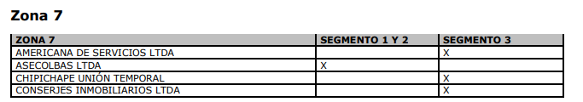
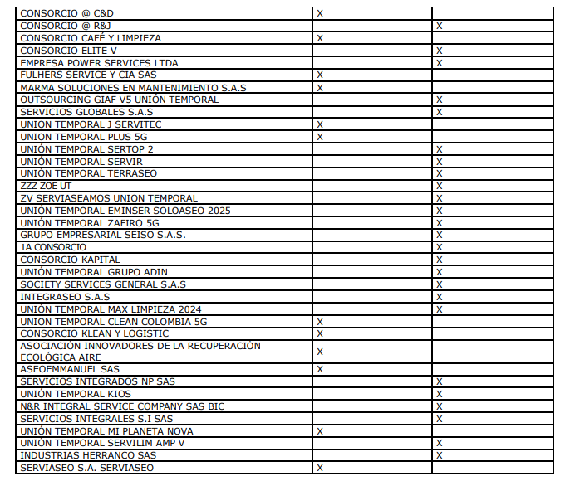

Para la prestación del servicio en la zona 7 el acuerdo marco detalla los siguientes municipios con cobertura:

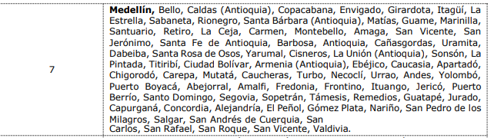

Como bien puede verse de acuerdo con la necesidad de la entidad, a pesar de que en el acuerdo marco anterior se habían realizado la inclusión de los municipios que la entidad necesita para la prestación del servicio en las sedes judiciales de cobertura, en el acuerdo vigente no se contemplan los siguientes municipios:

Doradal | Briceño | Venecia | Vigía del Fuerte | Puerto Triunfo | Anorí | Granada
El Bagre | Zaragoza | Cocorná | Yondó | Belmira | Betulia | Concepción
Entrerríos | Argelia | Angelópolis | Olaya | Abriaquí | Giraldo | Campamento
Liborina

No obstante, lo anterior, el acuerdo marco contempla la posibilidad de solicitar la ampliación de las zonas de cobertura, estipulando lo siguiente:

Las Entidades Compradoras tienen la posibilidad de solicitar a Colombia Compra Eficiente la inclusión de municipios que no se encuentren en la Tabla 1 – Zonas de cobertura, de acuerdo con el procedimiento establecido en la guía de compra. Colombia Compra Eficiente incluirá cada municipio solicitado en la Zona de Cobertura en el cual el acceso a las ciudades principales de la Zona y municipio sea el más fácil

Así las cosas, la seccional procedió a realizar la solicitud de ampliación de zonas de cobertura, para garantizar el abrigo de estos municipios, lo anterior mediante el siguiente correo electrónico:

Radicación:
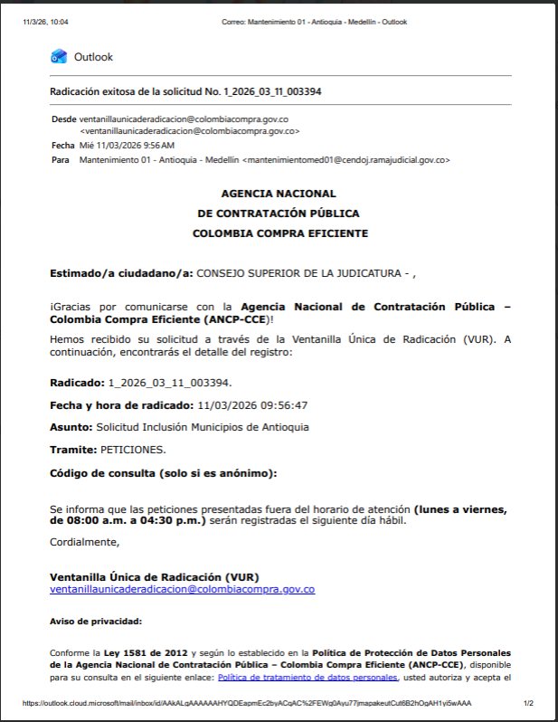
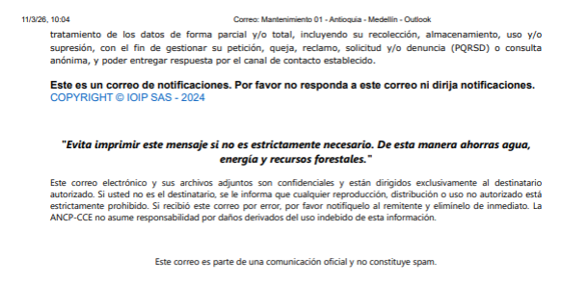

Correo de Solicitud:

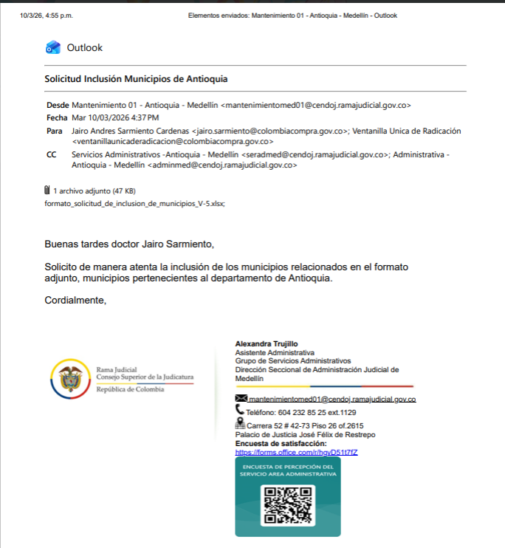

Al respecto la entidad recibió respuesta a la solicitud de inclusión en los siguientes términos:

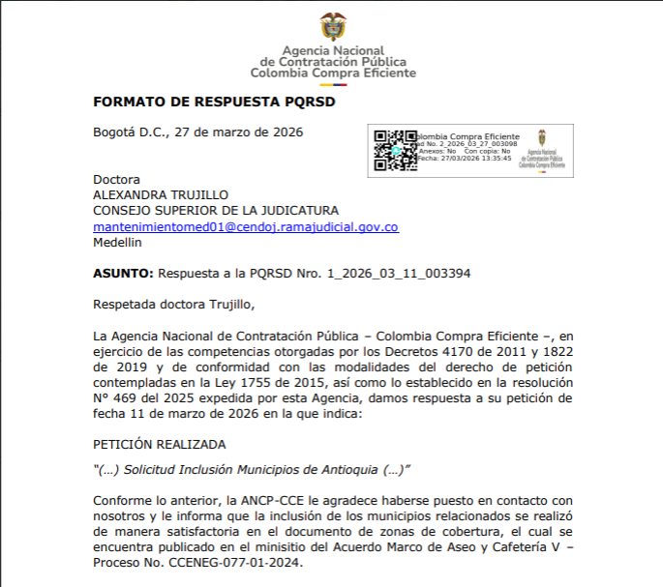
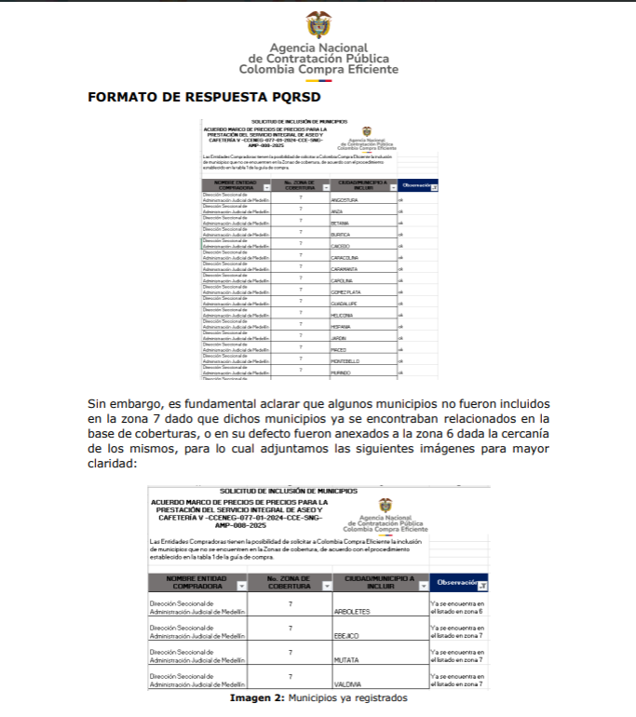
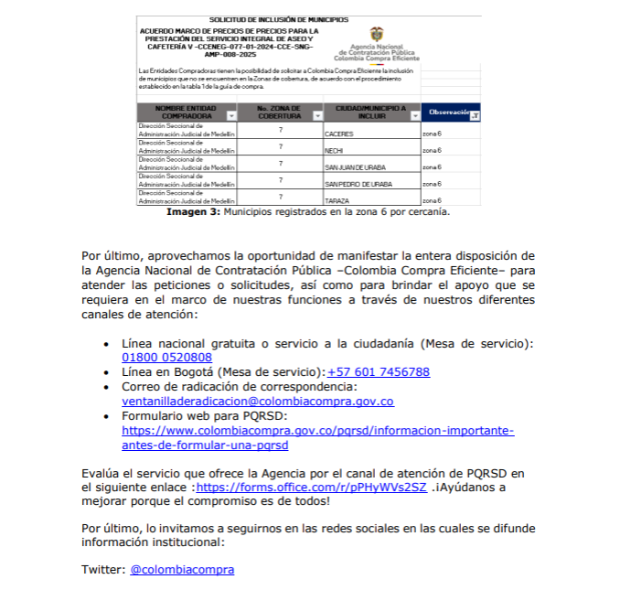
De tal manera que con la respuesta anterior se obtuvo entonces la inclusión de los municipios en las zonas mencionadas.

De acuerdo con lo anterior y en vista de las zonas de ubicación de los municipios, esto llevaría a tener que realizar dos órdenes de compra para cada zona en la cual se genera la prestación del servicio, situación que no permite dar cumplimiento con los beneficios de la aplicación de los Acuerdos Marcos, se tendría que generar 2 órdenes de compra como consecuencia de la ubicación de los mismo, es decir, se encuentran ubicados en zonas diferentes (zona 6 y 7), por lo que no estaría liberando el tiempo del comprador público para destinar al cumplimiento de la misión de la entidad, ni reduciendo el número de procesos de contratación, además de tener la obligación de realizar un proceso de contratación adicional para obtener la prestación de los servicios en los municipios donde no se encuentra la cobertura del acuerdo marco.

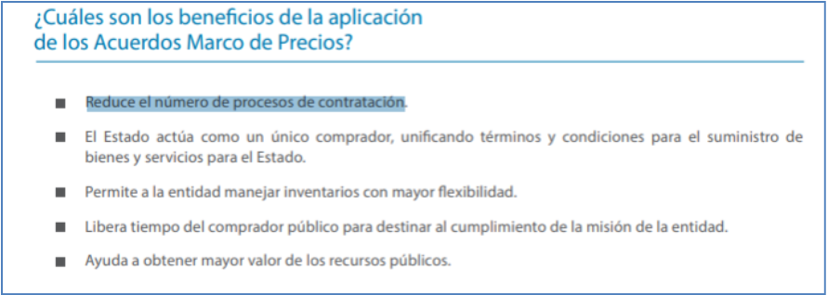

OPERARIOS: En relación con el costo de los operarios es necesario advertir que debe tenerse en cuenta varios ítems que conforman el valor del operario, para determinar esto, a continuación, se detallan los siguientes aspectos:

Valor Neto: Al realizar el comparativo entre el valor de los operarios debe detallarse que este se encuentra conformado por una sumatoria del costo del operario con insumos y maquinaria todo incluido, por lo que se debe tener en cuenta que al no contener cotizados ciertos insumos en el acuerdo marco, esto hace que se incremente el valor del operario en el proceso tal y como se detallará a continuación:

Valor operario acuerdo marco con los insumos contenidos y requeridos por la entidad:

Zona | Medio tiempo | Tiempo completo | Valor mensual simulador
Zona 7 | 48 | 156 | $ 770.963.699
Total, con tienda virtual mes aseo, insumos y alguna maquinaria POR 25 DIAS |  |  | $ 770.963.699

Es pertinente indicar que sí bien la necesidad de la entidad en cuanto a los operarios se encuentra establecida en 156 operarios de tiempo completo y 46 de medio tiempo, los parámetros establecidos en la tienda impiden que un mismo operario de tiempo completo pueda servir en dos municipios, por lo que la parametrización obliga a que se deba cotizar los dos operarios como medio tiempo disminuyendo de este ítem y agregándolo a medio tiempo en dos operarios, es decir por cada operario tiempo completo se deben poner dos medios tiempos y para el caso puntual la entidad cotizó estos en los municipios de Copacabana, Barbosa, San Pedro de los Milagros y Belmira.

Valor operario Selección Abreviada con los insumos contenidos y requeridos por la entidad:

PROPUESTA MENSUAL PROMEDIOS SELECCIÓN ABREVIADA 2026
TIEMPO COMPLETO | $ 394.257.170
MEDIO TIEMPO | $ 68.427.613
SUBTOTAL | $ 462.685.783
Administración 10% | $ 46.268.578
IVA 19% | $8.791.030
VALOR MENSUAL CON SELECCIÓN ABREVIADA, SERVICIO ADICIONALES DE 1 SUPERVISOR, MAQUINARIA Y HERRAMIENTA | $ 517.745.391

Como bien puede verse existe una diferencia significativa en el pago de la mensualidad de los operarios la cual asciende a la suma de DOSCIENTOS CINCUENTA Y TRES MILLONES DOSCIENTOS DIECIOCHO MIL TRESCIENTOS OCHO PESOS ($253.218.308).

INSUMOS: Dentro de la canasta de insumos en el Acuerdo Marco no se contemplan los siguientes ítems:

ELEMENTO LIMPIEZA | Unidad | CANTIDAD | OBSERVACIÓN
Aceite Mineral (solo para las sedes judiciales José Félix de Restrepo, Turbo, y Poblado), este ítem deberá ser entregado a la supervisora asignada por el contratista, quien se encargará de distribuirlo para la correcta aplicación) | Galón | 15 | 1 vez durante la duración del contrato
Hoja Lija De Agua | Unidad | 201 | Mensual

Se evidenció que estos insumos no se encuentran incluidos dentro del alcance del Acuerdo Marco de Precios, razón por la cual la Dirección Seccional debería adelantar un proceso de contratación adicional para su adquisición, con el consecuente incremento en la carga administrativa y en los costos asociados a la gestión contractual.

Una vez verificados los precios de mercado de los elementos requeridos, se estimó una inversión aproximada de TRES MILLONES CIENTO DOSCIENTOS SESENTA Y SIETE MIL TRESCIENTOS PESOS ($ 3.267.300), valor que debería ser asumido de manera adicional al costo derivado de la contratación mediante el Acuerdo Marco de Precios. Es preciso señalar que el aceite mineral debe adquirirse una sola vez durante la ejecución contractual, mientras que las hojas de lija requieren suministro periódico, con entregas de carácter mensual, con el fin de garantizar la adecuada prestación del servicio y la conservación de las instalaciones y equipos que demandan su utilización.

Aceite Mineral: la entidad para el desarrollo de su actividad requiere adquirir 15 galones de este elemento para la limpieza de las piezas de acero inoxidable que conforman las puertas de los baños de las sedes judiciales José Félix de Restrepo, Horacio Montoya Gil (Tribunal Superior de Medellín) y Palacio de Justicia de Turbo, no obstante al momento de realizar la cotización se observa necesario realizar la conversión de unidad de medida de galones a mililitros a fin de que sean comparables y por esto se realiza la cotización de 113 unidades de 450 Mililitros cada una, la cual tendría un valor de TRES MILLONES TREINTA Y NUEVE MIL SETECIENTOS PESOS ($3.039.700), tal y como se detalla a continuación:

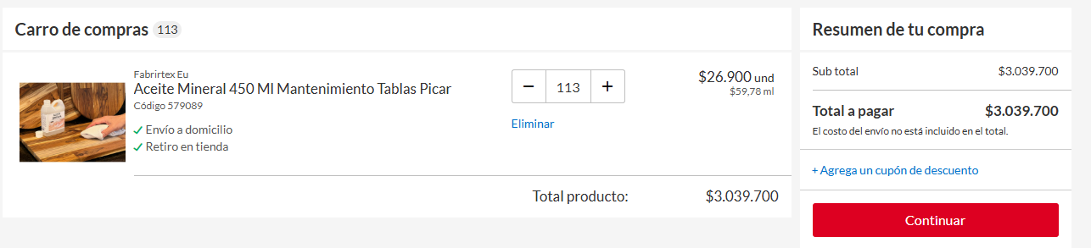
Valor Tomado de la página de HOMECENTER: https://www.homecenter.com.co/

Hoja Lija De Agua: la entidad para el desarrollo de su actividad requiere adquirir hojas de lija por operario y de manera mensual, por lo que se requieren 200 hojas mensuales, las cuales tiene un valor de DOSCIENTOS VEINTISIETE MIL SEISCIENTOS PESOS ($ 227.600).

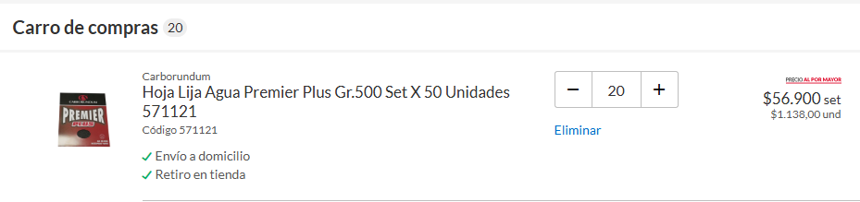
Valor Tomado de la página de HOMECENTER: https://www.homecenter.com.co/

En consecuencia, la exclusión de estos insumos del Acuerdo Marco genera la necesidad de efectuar contrataciones complementarias o adquisiciones independientes, incrementando los costos de operación de la Entidad y afectando la eficiencia administrativa que se busca con la utilización de instrumentos de agregación de demanda.

MAQUINARIA Y EQUIPO: Es menester indicar que, en atención a la maquinaria, equipos y elementos requeridos por la entidad, y que no están relacionados en el formulario del acuerdo marco, o no cuentan con las especificaciones necesarias para el contrato de acuerdo con las necesidades de la Dirección Seccional, estos son:

EQUIPO Y ELEMENTOS DE MANTENIMIENTO | CANTIDAD | OBSERVACIÓN
BASCULA | 1
LAVADORA SECADORA DE BURBUJAS (PARA LAS BANDERAS) Y/O LAVADO DE BANDERAS BIMENSUAL (EN CASO DE SER AVERIADAS POR PARTE DEL CONTRATISTA, DEBERÁN SER REEMPLAZADAS POR UNAS IGUALES EN CALIDAD Y ESPECIFICACIONES | 1
ESCALERA TIJERA 8 PASOS | 3
ESCALERA TIJERA 10 PASOS | 7
CUERPOS DE ANDAMIO CON RUEDAS | 3
ESCALERA TIPO AVIÓN CON PLATAFORMA DE 5 MTS DE ALTO Y ANCHO | 6
BOMBA DE SUCCIÓN AL VACÍO PARA BAÑOS Y CAÑERÍAS | 7
PLUMILLA REVERSIBLE CON VARA TELESCÓPICA DE 3,6MTRS | 7
TIJERA PARA PODAR ZONAS VERDES | 1

Para el desarrollo de la actividad la entidad tendría que adquirir estos elementos y sufrir la depreciación de estos, llevando a un sobrecosto en el contrato de un valor estimado en:

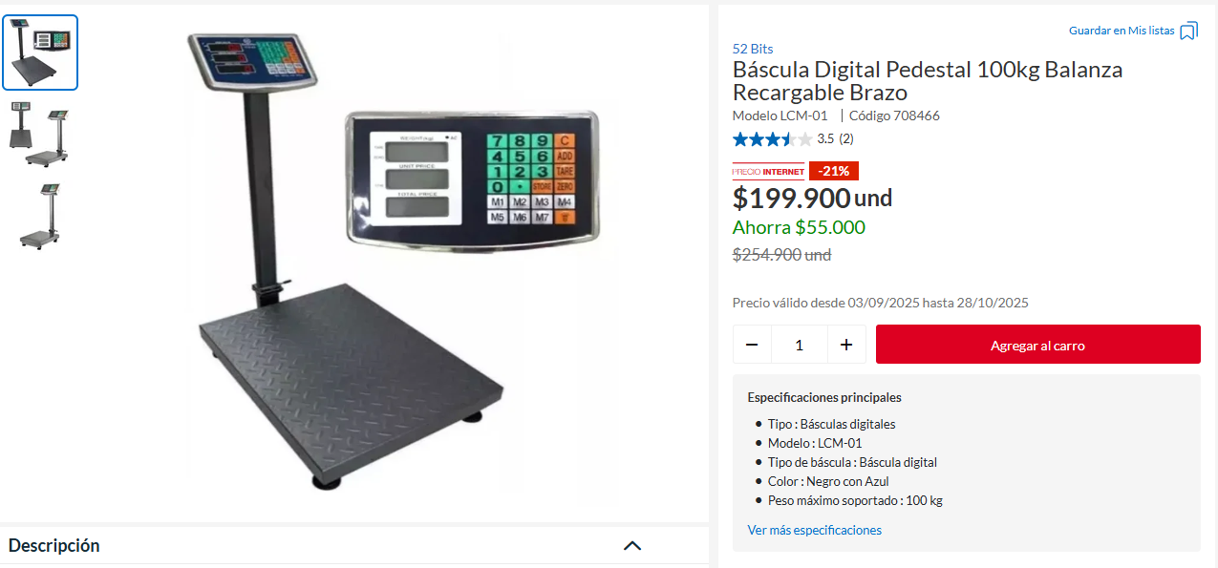

La entidad requiere para el desarrollo de sus funciones UNA (01) bascula

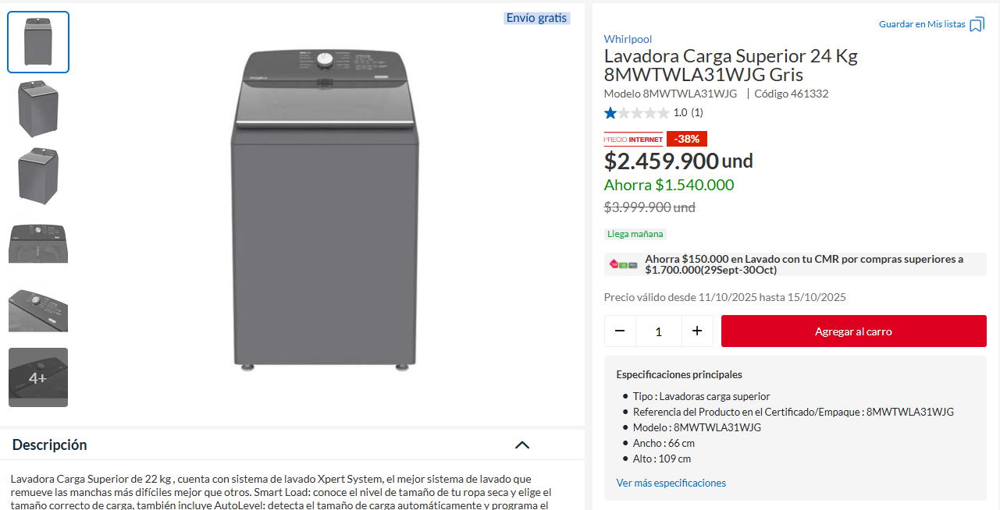

La entidad requiere para el desarrollo de sus funciones UNA (01) Lavadora

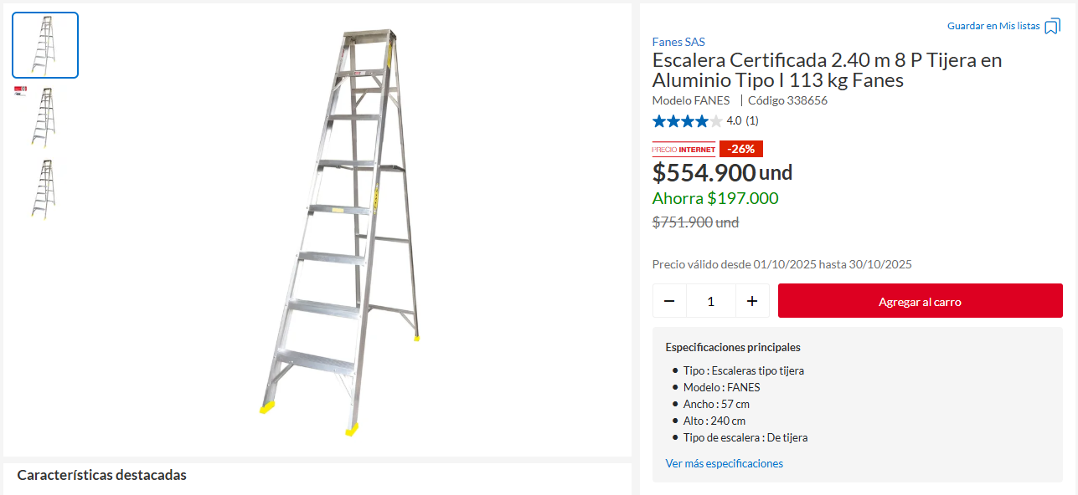

La entidad requiere para el desarrollo de sus funciones TRES (03) Escaleras, lo que equivale a un valor de UN MILLÓN SEISCIENTOS SESENTA Y CUATRO MIL SETECIENTOS PESOS ($ 1.664.700).

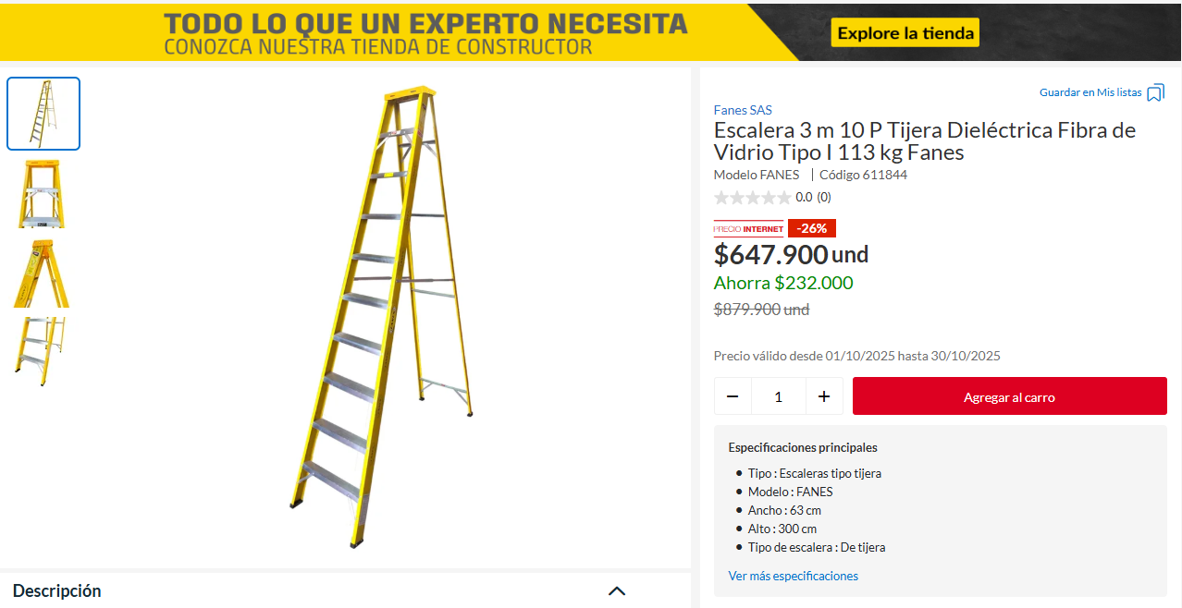
La entidad requiere para el desarrollo de sus funciones SIETE (07) Escaleras, lo que equivale a un valor de CUATRO MILLONES QUINIENTOS TREINTA Y CINCO MIL TRESCIENTOS PESOS ($ 4.535.300).

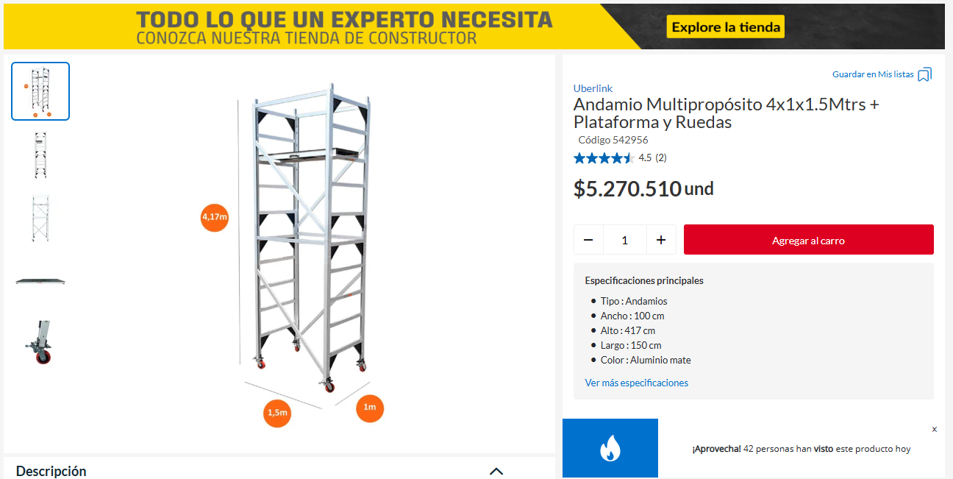

La entidad requiere para el desarrollo de sus funciones TRES (03) cuerpos de andamios con ruedas, lo que equivale a un valor de QUINCE MILLONES OCHOCIENTOS ONCE MIL QUINIENTOS TREINTA PESOS ($ 15.811.530).

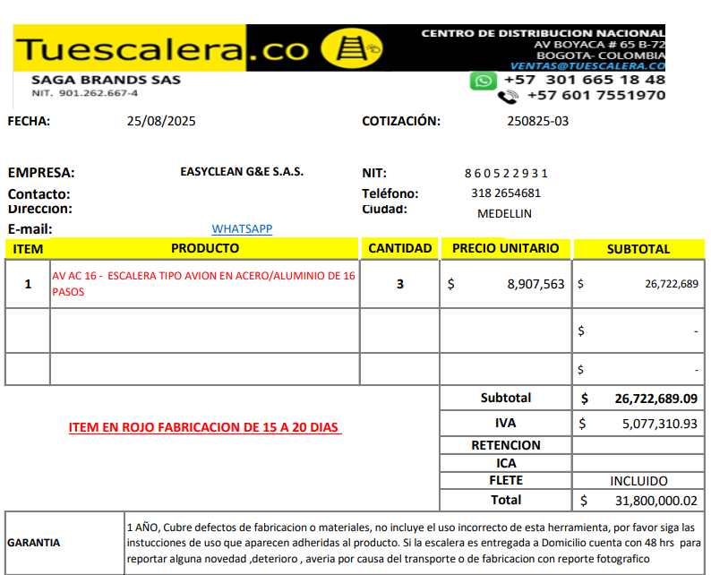

La entidad requiere para el desarrollo de sus funciones SEIS (06) ESCALERAS TIPO AVIÓN, lo que equivale a un valor de SESENTA Y TRES MILLONES SEISCIENTOS MIL PESOS ($ 63.600.000).

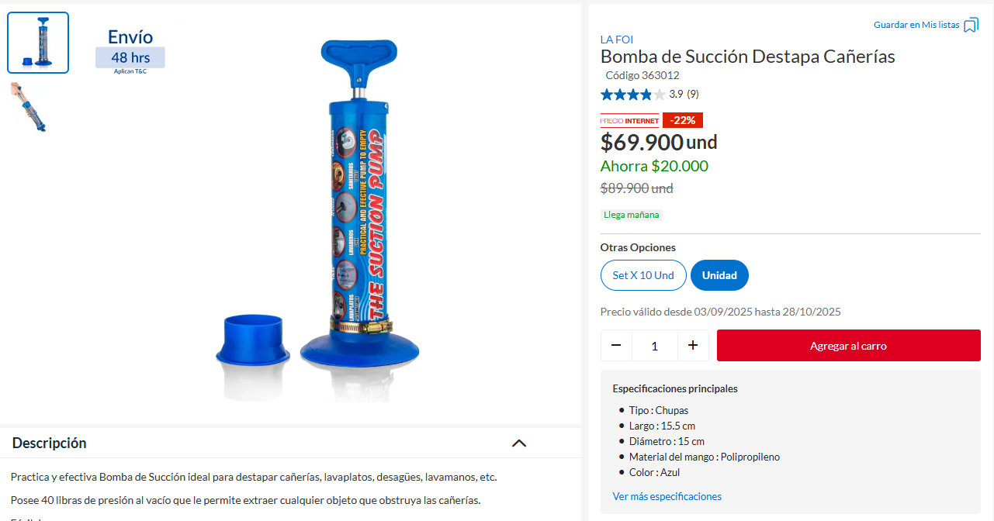

La entidad requiere para el desarrollo de sus funciones SIETE (07) BOMBAS, lo que equivale a un valor de CUATROCIENTOS OCHENTA Y NUEVE MIL TRESCIENTOS PESOS ($489.300).

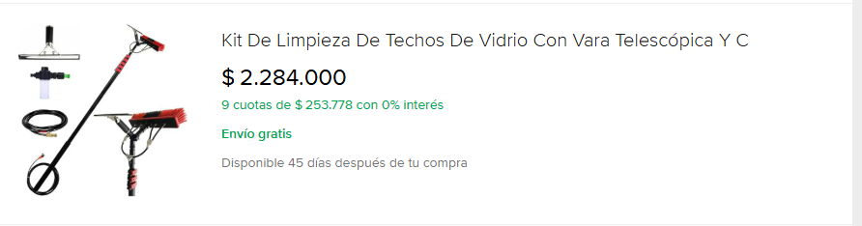

La entidad requiere para el desarrollo de sus funciones SIETE (07) plumillas reversibles CON VARA TELESCÓPICA, lo que equivale a un valor de QUINCE MILLONES NOVECIENTOS OCHENTA Y OCHO MIL PESOS ($ 15.988.000).

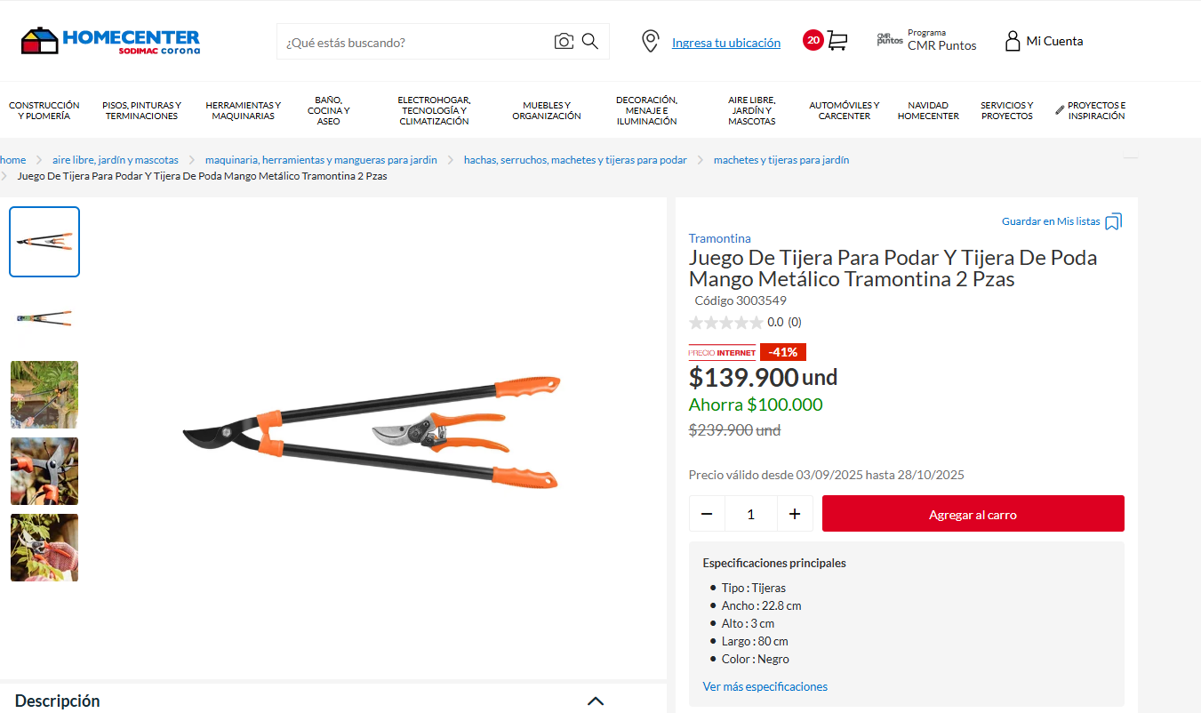

La entidad requiere para el desarrollo de sus funciones UNA (01) TIJERAS PARA PODAR ZONAS VERDES, lo que equivale a un valor de CIENTO TREINTA Y NUEVE MIL NOVECIENTOS PESOS ($ 139.900).

Todas las anteriores adquisiciones arrojan un valor de CIENTO CUATRO MILLONES OCHOCIENTOS OCHENTA Y OCHO MIL QUINIENTOS TREINTA PESOS ($ 104.888.530).

COORDINADOR DE OPERACIONES: como beneficio, se contaría con un supervisor sin costo adicional, sin embargo, si optáramos por el Acuerdo Marco de Precios referido, el costo mensual por este operario adicional seria de TRES MILLONES TRESCIENTOS VEINTICUATRO CIENTO VEINTICUATRO PESOS ($ 3.324.124), el cual al realizar la cuantificación por el término del contrato arroja un valor de TRES MILLONES TRESCIENTOS VEINTICUATRO CIENTO VEINTICUATRO PESOS ($ 3.324.124)

KIT DE HERRAMIENTAS: Acorde con la necesidad de la Entidad se requiere adquirir un kit de herramientas, por lo que, se evidenció que dichos elementos no se encuentran contemplados dentro del Acuerdo Marco referido, por lo cual, para dicha adquisición se debería realizar otro proceso de contratación.

21 KIT DE HERRAMIENTA
CANTIDAD | ELEMENTO
21 | JUEGOS DE DESTORNILLADORES
21 | CORTAFRÍOS
21 | JUEGO DE LLAVES HEXAGONALES
21 | TALADROS PERCUTORES
21 | TALADROS DE LAMINA
21 | JUEGO DE LLAVES PARA TUBO
21 | HOMBRE SOLO
21 | REMACHADORAS
21 | TIJERAS DE LAMINA
21 | EXTENSIÓN DE 30 MTS
21 | ALICATES
21 | MARTILLO
21 | ALMÁDANAS
21 | JUEGOS DE CINCEL
21 | PALA
21 | MANGO DE SIERRA
21 | BARRA DE HIERRO
21 | PULIDORA PEQUEÑA

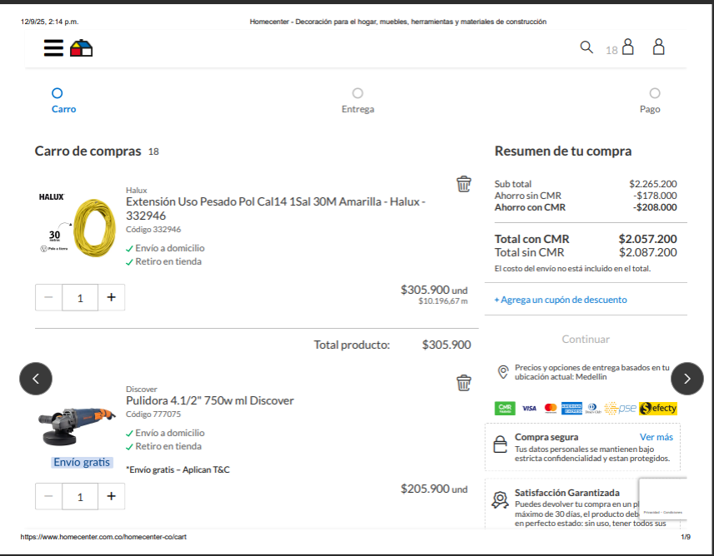
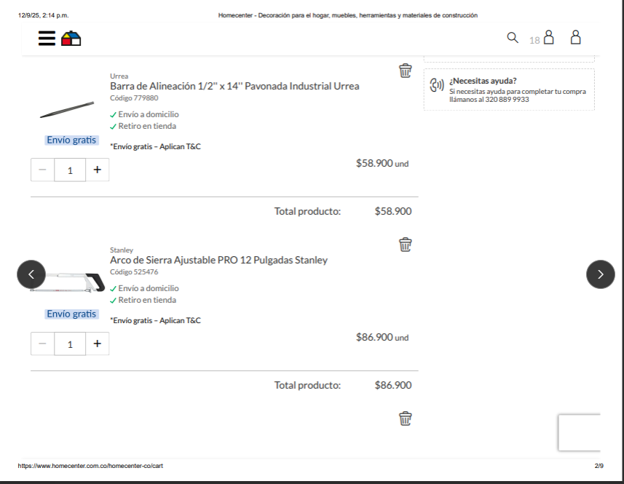
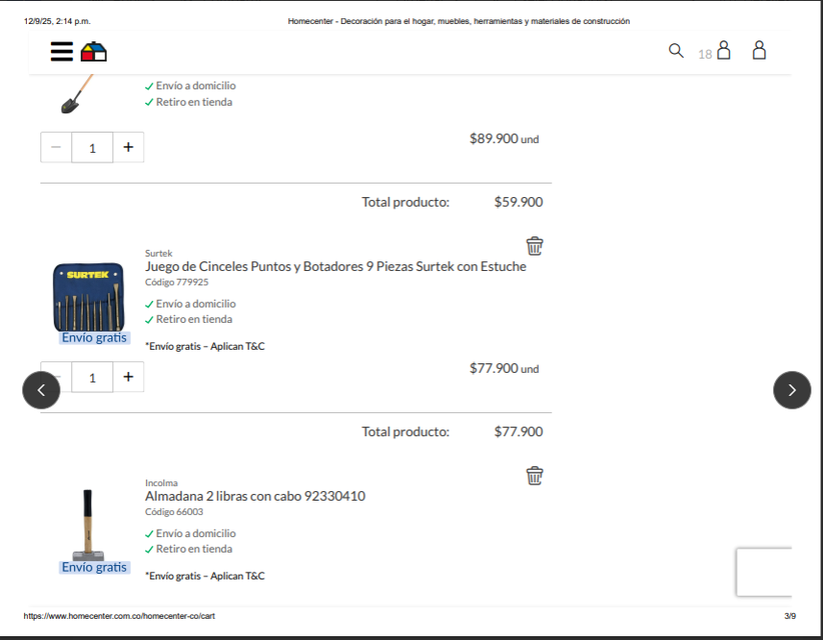
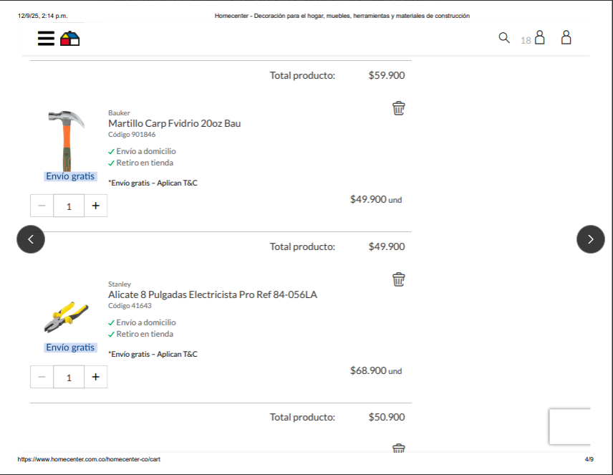
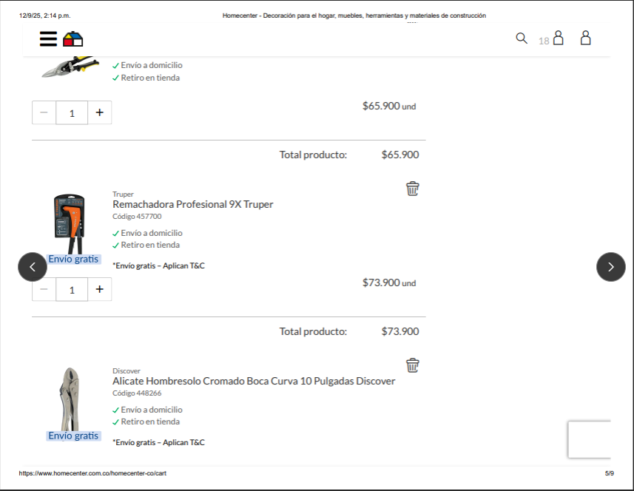
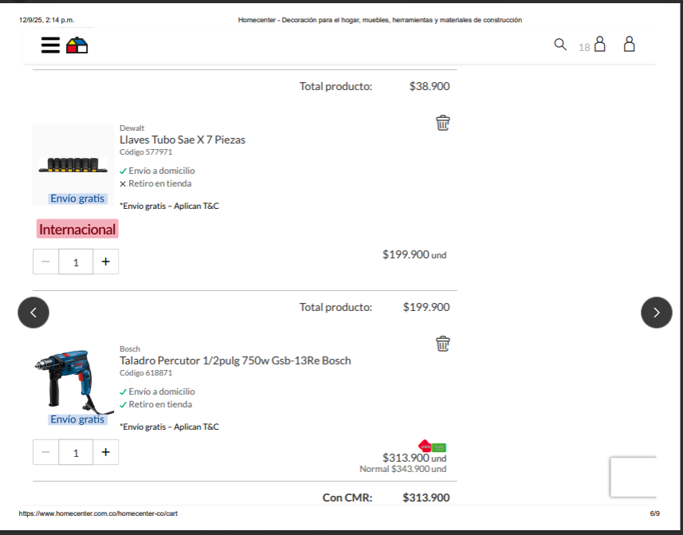
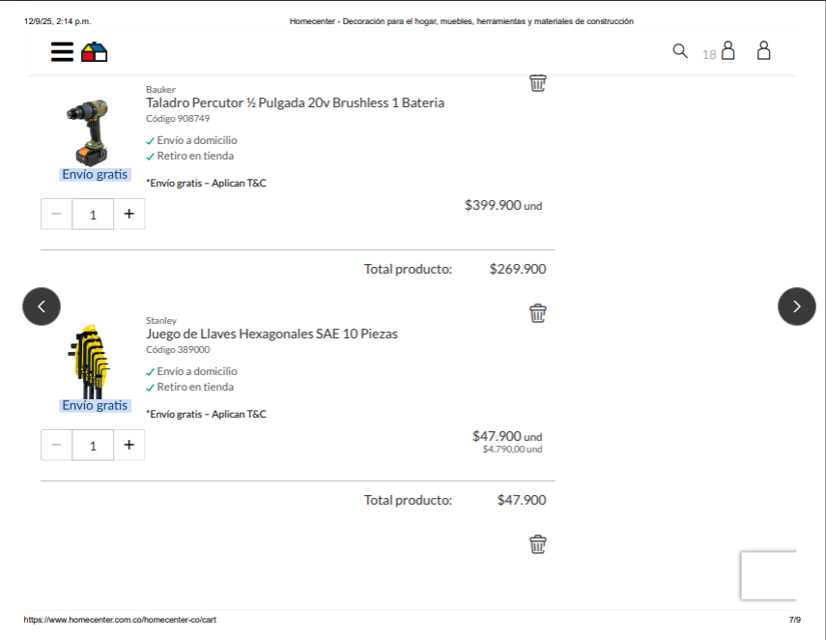
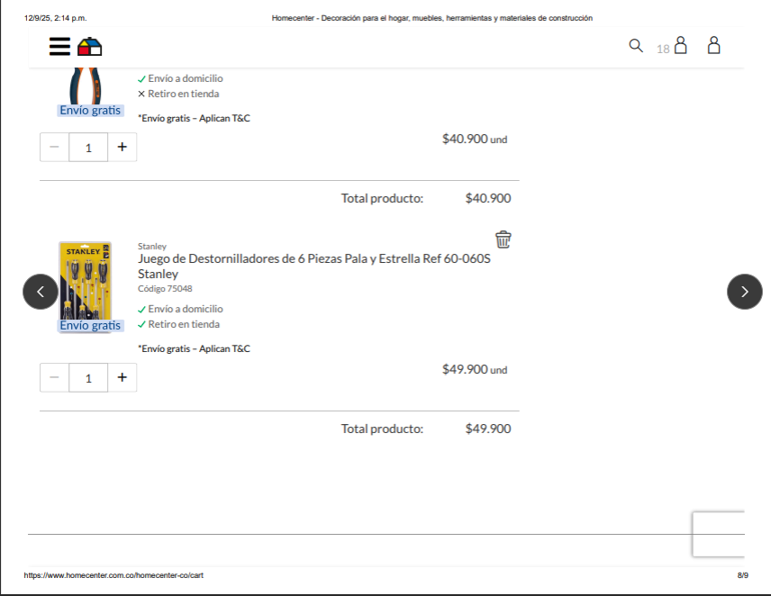

Si bien en las imágenes anteriores se muestran los precios de referencia el valor de los kit se expresa por unidad global y por lo tanto, el valor unitario de cada kit de herramientas es de DOS MILLONES OCHENTA Y SIETE DOSCIENTOS PESOS ($ 2.087.200), no obstante, como quiera que se requieren 21 kit el total es de CUARENTA Y TRES MILLONES OCHOCIENTOS TREINTA Y UN MIL DOSCIENTOS PESOS ($43.831.200).

Para una mayor comprensión, a continuación, se detalla el cuadro resumen del costo adicional que tendría que incurrir la entidad si realizará la contratación mediante el uso del acuerdo marco, a efectos de atender la necesidad que se absuelve con el presente proceso de contratación:

ITEM | VALOR ADICIONAL TODO EL TERMINO DE DURACIÓN DEL CONTRATO
OPERARIOS | $ 253.218.308
INSUMOS
ACEITE MINERAL | $ 3.039.700
HOJA LIJA AGUA | $ 227.600
MAQUINARIA | $ 104.888.530
COORDINADOR DE OPERACIONES | $ 3.324.124
KIT DE HERRAMIENTAS | $ 43.831.200
TOTAL | $ 408.529.462

Lo anterior, lleva a concluir que de optar por el acuerdo marco, la entidad presentaría un sobrecosto de CUATROCIENTOS OCHO MILLONES QUINIENTOS VEINTINUEVE MIL CUATROCIENTOS SESENTA Y DOS PESOS ($ 408.529.462), derivado tanto de los mayores costos asociados al personal operativo como de la necesidad de adquirir de manera independiente bienes e insumos no incluidos dentro de dicho instrumento. Esta diferencia económica representa un ahorro significativo para la Entidad en caso de adelantar la contratación mediante la modalidad de Selección Abreviada de Menor Cuantía. Adicionalmente, al tratarse de un procedimiento competitivo, existe la posibilidad de obtener condiciones económicas más favorables a través de la presentación de ofertas por parte de los interesados, lo que podría traducirse en una optimización adicional de los recursos públicos destinados a la satisfacción de la necesidad identificada.

Aunado a lo anterior, la Entidad evaluó aspectos técnicos, operativos y administrativos que no se encuentran plenamente contemplados en el Acuerdo Marco de Precios, los cuales resultan determinantes para garantizar la adecuada prestación del servicio requerido. Como resultado de dicho análisis, se identificaron razones objetivas que justifican la conveniencia de acudir a un proceso de Selección Abreviada de Menor Cuantía, en lugar de utilizar el instrumento de agregación de demanda mencionado. En tal sentido, se exponen de manera detallada las razones que sustentan la decisión de la Dirección Seccional de apartarse del Acuerdo Marco de Precios para el Servicio Integral de Aseo y Cafetería V (CCENEG-077-01-2024 – CCE-SNG-AMP-008-2025):

- No contempla la recolección de residuos biológicos y peligrosos (por eventos suicidas) por lo que, adherirnos al Acuerdo Marco conlleva a estructurar y publicar otro proceso contractual adicional, bajo una modalidad diferente, lo cual no se considera propicio para la Entidad, debido a que ante la eventualidad de la ocurrencia de situaciones que conlleven a la producción de estos residuos, la entidad se encontraría en imposibilidad de suscribir un contrato con un objeto de ejecución aleatorio.

- Se estaría vulnerando el principio de economía de la contratación estatal, toda vez que tal como se describió en el presente estudio, el precio determinado por Medio tiempo y tiempo completo de la prestación del servicio aumenta con el Acuerdo Marco de precios,

- El acuerdo marco no incluye la totalidad de insumos, maquinaria, kit de herramientas, lo que obliga a la entidad a generar una afectación de su presupuesto a efectos de celebrar contratos que resuelvan estas necesidades.

- En el presente proceso de selección a través de la modalidad de Selección Abreviada de Menor Cuantía, se determina: “la asignación de un (1) supervisor para el edificio José Félix de Restrepo, el cual deberá estar con el uniforme destinado por la empresa, tener a su cargo un computador portátil, modem de internet e impresora y demás elementos de oficina que requiere para el desempeño de sus funciones, quien deberá desplazarse por las diferentes sedes judiciales, a efectos de verificar el cumplimiento de las funciones del personal”, el cual no genera un pago adicional, ya que no se cotiza, sino que se incluye en la oferta económica, mientras que el Acuerdo Marco no cuenta con el cargo de supervisor, por lo que habría que contratar un operario adicional de tiempo completo denominado coordinador de operarios, lo que generaría mayores costos para la Entidad lo cual tiene un incremento mensual de aproximadamente TRES MILLONES TRESCIENTOS VEINTICUATRO CIENTO VEINTICUATRO PESOS ($ 3.324.124)

Finalmente, es determinante analizar los beneficios de la aplicación del Acuerdo Marco de Precios, los cuales a la fecha no se dan cumplimiento con respecto a las necesidades a cubrir de la entidad.
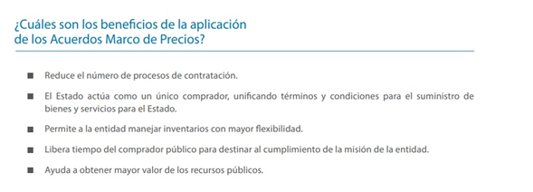
Así entonces, atendiendo los postulados normativos sobre la optimización de procedimientos internos y gestión de procesos administrativos, así como las políticas anti trámites y el principio de economía que rige la contratación estatal, en cuanto a que los procesos de selección de contratistas deben realizarse con los procedimientos necesarios, con austeridad de tiempo y agilidad en las gestiones administrativas, y teniendo en cuenta que el Acuerdo marco vigente para este objeto contractual no es la opción más favorable a la entidad, pues el mismo no satisface todas las necesidades requeridas, vulnerando los principios de planeación, economía y responsabilidad, la entidad determina que la modalidad de selección apropiada para el proceso será la Selección Abreviada de Menor Cuantía.
De igual forma, Colombia Compra Eficiente ha establecido que

“Pues precisamente las particularidades del mecanismo de compra mediante AMP, son las que le permiten en la mayor de las veces, lograr los mayores valores por dinero, pues, recuérdese, que la mejor compra no es la más “barata”, sino la que ostenta la mejor relación entre “valor” y “producto”.

Estas adquisiciones, no podrán desmejorar las condiciones técnicas y de calidad definidas para los bienes y servicios que conforman los catálogos de los acuerdos marco de precios de la Agencia Nacional de Contratación Pública como ente rector en la materia o quien haga sus veces.

PARÁGRAFO 1. La Agencia Nacional de contratación Pública - Colombia Compra Eficiente, a través de la circular de que trata el numeral 2 del parágrafo 1 del artículo 2.2.1.2.1.2.7. del presente Decreto definirá los lineamientos generales, así como los criterios objetivos y medibles a los cuales deberán sujetarse las entidades estatales para la adquisición de bienes o servicios de características técnicas uniformes a través de Bolsas de Productos, independientemente de que exista o no un Acuerdo Marco de Precios vigente”.

Conforme lo expuesto, la entidad deberá aplicar tal análisis, documentarlo con sus respectivos soportes y sustentos expresos y demostrables, publicarlo y una vez concluida la obtención de mayores beneficios en materia de costo y calidad en la compra a realizar, será el excepcional caso en que resulte procedente efectuar la adquisición mediante Bolsa de Productos o Subasta.”

Así mismo, respecto a los principios de economía y eficiencia establecidos en la Ley 80 de 1993, la Corte Constitucional ha reiterado que, aunque los AMP buscan optimizar recursos públicos, no se deben usar si no cumplen con las necesidades específicas o si resultan más costosos.

Para un mayor detalle es pertinente identificar en el anexo denominado “comparativo de precios”, en el cual se presenta el análisis económico efectuado entre la contratación del servicio requerido mediante la modalidad de Selección Abreviada de Menor Cuantía y la adquisición de este a través del Acuerdo Marco de Precios disponible en la Tienda Virtual del Estado Colombiano.

Adicional al cuadro comparativo es menester mencionar que la Corte Constitucional en sentencia C-138/2025 M.P. Diana Fajardo Rivera Expediente 15947 declaró la exequibilidad condicionada de las expresiones 'todas' y 'organismos autónomos' del parágrafo 5º del artículo 2º de la Ley 1150 de 2007, relativas a la obligatoriedad de utilizar Acuerdos Marco de Precios en contratación pública, en el entendido de que esta aplica únicamente a entidades sometidas al Estatuto General de Contratación de la Administración Pública y que, en el caso de las entidades destinatarias incluidas en la norma, el reglamento que module dicha obligatoriedad deberá respetar los límites que impone su autonomía constitucional, en particular sus funciones esenciales y competencias propias; incluso en el desarrollo de los fundamentos destacó:

… “No obstante, la Sala advirtió que la implementación de estos instrumentos debía realizarse con pleno respeto por la autonomía constitucional de las entidades destinatarias, en especial de aquellas que cumplen funciones esenciales dentro del esquema de organización del Estado. En particular, enfatizó que las ramas legislativa y judicial, los órganos de control, los órganos electorales y las entidades territoriales, aunque cumplen algunas funciones administrativas, ejercen principalmente competencias constitucionales sustantivas como la producción normativa, la administración de justicia, el control fiscal y disciplinario y la organización electoral. Estas funciones son expresión de su autonomía institucional y resultan indispensables para la vigencia efectiva de los principios de separación de poderes y de autonomía territorial.

Desde esta perspectiva, la Corte precisó que la obligatoriedad de acogerse a los Acuerdos Marco de Precios, así como su reglamentación, no puede afectar los fines misionales ni las competencias esenciales que la Constitución asigna a estas entidades. Aunque formalmente estén sometidas al Estatuto General de Contratación, su autonomía funcional y misional debe ser respetada para evitar cualquier afectación a su independencia constitucional.

En consecuencia, la Corte determinó que las expresiones demandadas debían ser declaradas exequibles, siempre que se entendiera que la obligatoriedad de los Acuerdos Marco de Precios únicamente se extiende a las entidades sometidas al Estatuto General de Contratación de la Administración Pública, y que en el caso de las ramas del poder público, los órganos de control, los órganos electorales, los organismos autónomos y las entidades territoriales, el reglamento que module dicha obligatoriedad deberá preservar su autonomía constitucional, en particular en lo que respecta a sus funciones esenciales y fines misionales.

Para asegurar esta interpretación y evitar ambigüedades, la Corte trasladó la interpretación conforme a la parte resolutiva de la sentencia, mediante una fórmula de exequibilidad condicionada. De esta forma, preservó la validez del instrumento de contratación pública como mecanismo legítimo de racionalización del gasto público, al tiempo que garantizó el respeto por el diseño constitucional de autonomía y separación de funciones del Estado” …

Aunado a lo anterior en el salvamento de voto la magistrada Cristina Pardo Schlesinger y el magistrado Jorge Enrique Ibáñez Najar y Natalia Ángel Cabo salvaron el voto y manifestaron:

…. “ El magistrado Ibáñez Najar se apartó de la decisión adoptada por la mayoría por cuanto consideró que las disposiciones acusadas violan de manera flagrante las normas constitucionales que garantizan la autonomía administrativa y técnica de las Ramas Legislativa y Judicial, de la Organización Electoral, de los órganos de control, de las entidades territoriales y de los demás órganos autónomos del poder público con régimen constitucional y legal propios y, en consecuencia, han debido ser declaradas inexequibles.

Es válido el fin perseguido por la norma, consistente en el mejoramiento de la eficiencia, la eficacia y la economía en la contratación pública, pero es inconstitucional que por la vía del reglamento del gobierno y a través de decisiones administrativas de una unidad administrativa especial, como es la Agencia Colombia Compra eficiente, vinculada a la Rama Ejecutiva, se le exija obligatoriamente a las demás Ramas, a las otras organizaciones, a las entidades del orden territorial y a los demás órganos autónomos que integran la estructura del Estado, que deban someterse en su contratación a los acuerdos marcos de precios que diseñe e imponga esa entidad administrativa. (negrilla fuera del texto)

El magistrado Ibáñez Najar indicó que la determinación de las condiciones en virtud de las cuales se contratará la adquisición de bienes o la prestación de servicios de condiciones uniformes hace parte de la autonomía administrativa y técnica que reconoce la Constitución Política a los órganos de las Ramas Legislativa y Judicial, a la organización electoral, a los órganos autónomos con régimen constitucional y legal propios y a las entidades territoriales Es claro que la autonomía de este tipo de entidades no es absoluta y, por supuesto, puede ser limitada por la ley. Sin embargo, la disposición acusada prevé una limitación total de tal autonomía y entrega al Gobierno nacional la determinación por la vía del reglamento, de las condiciones en las cuales el uso de Acuerdos Marcos de Precios (AMP) diseñados por una entidad ejecutiva del orden nacional será obligatorio para ellas.

Tal disposición no constituye una afectación prima facie de la autonomía como lo aceptó la mayoría de la Sala Plena, sino la vulneración directa del núcleo esencial de la autonomía administrativa y técnica de tales entidades. La jurisprudencia constitucional ha sido pacífica al señalar que la autonomía que la Constitución Política reconoce a ciertos órganos y a las ramas del poder público puede ser limitada por la ley siempre que no se afecte su núcleo esencial. En el plano presupuestal, la autonomía implica la posibilidad de decidir sobre la oportunidad de decisiones referentes a la contratación y el compromiso de recursos financieros para el logro de las funciones a cargo de las entidades. (Negrilla fuera del texto).

Por efecto de la norma demandada, el Gobierno Nacional, y no la ley, ni la entidad a la que interesa, se convierte en el determinador de los eventos en los cuales las entidades a las que la Constitución Política asigna autonomía deben hacer uso de un Acuerdo Marco de Precios específico. Dicho de otro modo, por efecto de la disposición acusada, ya no serán las entidades con autonomía las que definan los términos de los contratos, las condiciones de los bienes y servicios a contratar, los tiempos de entregas y pagos, entre otros aspectos, de los bienes y servicios de características uniformes que deban contratar para el cumplimiento de sus funciones; es el Gobierno nacional quien ahora tiene tal competencia. De modo que las entidades, aunque autónomas, no tienen alternativa diferente a obedecer y ajustarse a las condiciones que fije el Gobierno para la adquisición de los bienes y servicios necesarios para adelantar sus funciones. Por efecto del inciso 5to, el único evento en el que estas entidades podrían definir sus AMP sería aquél en el que el Gobierno nacional determine que estos no son obligatorios, o en el que la entidad que este señale no haya elaborado uno para ser impuesto a las demás entidades públicas”

La utilización del Acuerdo Marco obligaría a la Entidad a adelantar contrataciones adicionales para cubrir servicios e insumos indispensables para la operación de las sedes judiciales, circunstancia que fracciona la atención integral de la necesidad, incrementa los costos administrativos y genera riesgos para la continuidad del servicio, razón por la cual la Selección Abreviada de Menor Cuantía constituye la alternativa que mejor satisface los principios de economía, planeación, eficiencia y responsabilidad.

La Entidad no sustenta su decisión exclusivamente en una comparación nominal de precios, sino en el análisis integral de las condiciones técnicas, económicas, operativas y territoriales de la necesidad frente al alcance y condiciones del Acuerdo Marco vigente, cuyos resultados y respectivos soportes se incorporan al presente análisis

Todo lo anterior fortalece la justificación de la Entidad para apartarse del acuerdo marco de precios y adelantar el presente proceso de selección a través de la modalidad de Selección Abreviada de Menor Cuantía.

- SITUACIÓN ACTUAL DE LA ENTIDAD

El tres (03) de agosto de dos mil veintiséis (2026), la Dirección Seccional de Administración Judicial de Medellín suscribió el Contrato No. 2026-027 con la empresa SERVICIOS INTEGRALES S.I. S.A.S., cuyo objeto consiste en la “Prestación del servicio de aseo y limpieza, cafetería, manejo de residuos y mantenimiento en general de los Despachos Judiciales y/o sedes administrativas a cargo de la Dirección Seccional de Administración Judicial de Medellín”. Dicho contrato fue celebrado por un plazo de setenta y siete (77) días calendario, contados a partir de la suscripción del acta de inicio, previa expedición del respectivo registro presupuestal y aprobación de las garantías exigidas, por un valor inicial de MIL SETECIENTOS CATORCE MILLONES OCHOCIENTOS MIL OCHOCIENTOS SESENTA Y UN PESOS M/CTE ($1.714.800.861).

Precisado lo anterior, se informa que el contrato actualmente en ejecución tiene como fecha de terminación el diecinueve (19) de octubre de dos mil veintiséis (2026). No obstante, se realizó una adición y prórroga contractual hasta el veintisiete (27) de noviembre de dos mil veintiséis (2026), con el propósito de garantizar la continuidad del servicio mientras se adelanta y culmina el nuevo proceso de selección y su valor final es de DOS MIL QUINIENTOS SESENTA Y UNO MILLONES SESENTA Y SEIS MIL DOSCIENTOS VEINTIUNO PESOS M.L.C. ($2.561.066.221).

Adicional a lo anterior y teniendo en cuenta que la Dirección Seccional de Administración Judicial de Medellín requiere continuar garantizando la prestación de los servicios de aseo, limpieza, cafetería, manejo de residuos y mantenimiento general en las diferentes sedes judiciales y administrativas bajo su responsabilidad y sobre todo que no se cuenta aún con la aprobación para contratar el servicio con vigencias futuras, que permita garantizar el servicio para las próximas vigencias esto es del 2026 al 2030; de conformidad con lo solicitado; por lo cual procedió con la realización de un proceso de Selección Abreviada de Menor Cuantía, de conformidad con lo dispuesto en el numeral 2 del artículo 2 de la Ley 1150 de 2007 y las demás normas que regulan la materia, con el fin de asegurar espacios adecuados, limpios, higiénicos y salubres que contribuyan al bienestar de los servidores judiciales, contratistas, usuarios y demás visitantes de las sedes a cargo de la Entidad.

Es pertinente manifestar que, con el fin de, que se generen los trámites tendientes para adelantar los estudios para un proceso de contratación pública por la modalidad de Selección Abreviada de Menor Cuantía, para satisfacer las necesidades de la entidad en cuanto al servicio de aseo y limpieza, cafetería y manejo de residuos, para amparar la prestación del servicio durante las vigencias 2026 al 2030, de conformidad con la vigencia y el valor del presupuesto se debe agotar por parte de la Dirección Seccional de Administración Judicial Medellín el trámite de autorización ante la Dirección Ejecutiva de Administración Judicial en atención a la cuantía del proceso pues la misma supera los 2.000 SMLMV, para que, de manera posterior pueda ser presentado ante el Consejo Superior de la Judicatura, lo anterior en los términos establecidos en la Resolución 8909 de 2024 y del acuerdo PCSJA24-12228.

- MARCO LEGAL

El artículo 2 de la Ley 1150 de 2007 adicionado por el artículo 94 de la Ley 1474 de 2011, reglamenta el principio de transparencia y señala las distintas causales de selección de contratistas por parte de las entidades estatales que se encuentran sometidas al Estatuto General de Contratación de la Administración Pública.

El presente proceso de selección de contratista y el futuro contrato que se suscriba, estarán sometidos a la legislación y jurisdicción colombiana y se regirán por las siguientes normas: Ley 80 de 1993; Ley 1150 de 2007; Ley 1474 de 2011; Decreto Ley 019 de 2012; Decreto 1082 de 2015, el Decreto 1860 de 2021 y Decreto 0142 de 2023, las normas orgánicas del presupuesto, las disposiciones cambiarias, el estatuto tributario y demás normas que las complementen, modifiquen o reglamenten; así como el Manual de Contratación de la Dirección Ejecutiva de Administración Judicial, adoptado mediante Resolución 6424 de 2025, como la Resolución DESAJMER26-5890 23 de febrero de 2026 por medio de la cual se adopta el proceso de compra pública de la Dirección Seccional de Administración Judicial de Medellín. En lo que no se encuentra particularmente regulado se aplicarán las normas en materia contractual aplicables a la entidad.

De otro lado se adjunta a continuación el marco regulatorio aplicable al segmento de bienes y servicios de Aseo y Cafetería:

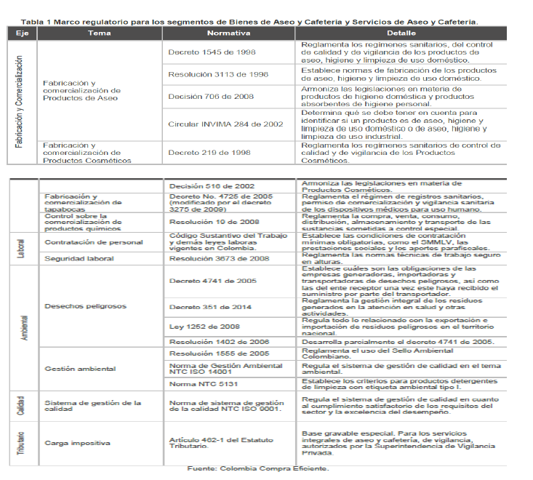

- PERSPECTIVA COMERCIAL, ORGANIZACIONAL, FINANCIERA Y TÉCNICA

7.1 Agentes, Gremios y Asociaciones que componen el sector

El presente análisis económico para el sector contempla los aspectos económicos, financieros exigidos por el mercado y por la entidad para la demanda a la prestación de servicios generales de aseo, limpieza, entre otros; Así como el análisis técnico, el comportamiento del mercado interno desde el ámbito nacional hasta el ámbito local en lo referente a la demanda y oferta del mercado servicios.

Empezaremos definiendo a qué actividad económica de la estructura del mercado pertenece el servicio a contratar, el Banco del Republica realiza la clasificación de los sectores económicos de la siguiente manera:

La actividad económica está dividida en sectores económicos. Cada sector refiere a una parte de la actividad económica cuyos elementos tienen características comunes, guardan una unidad y se diferencian de otras agrupaciones. Su división se realiza de acuerdo con los procesos que ocurren al interior de cada uno de ellos.

Según la división de la economía clásica, los sectores de la economía son los siguientes:

Sector Primario o sector agropecuario. El grupo principal de estas actividades económicas es el primario. Son las actividades que satisfacen una necesidad empleando para ello elementos o procesos naturales. Las cinco principales actividades primarias son: la agricultura, la ganadería, la pesca, la minería y la explotación forestal.

Sector Secundario: Son aquellas que transforman los productos primarios en manufacturas.

Sector Terciario o sector servicios. Hay un grupo de las actividades económicas humanas denominadas terciarias que son las que se realizan para poder brindarnos diferentes servicios, y son indispensables para la realización de las actividades de tipo primarias y de tipo secundarias. incluye todas aquellas actividades que no producen una mercancía en sí, pero son necesarias para el funcionamiento de la economía, administración pública, comercio, transporte, servicios personales, servicios profesionales, interventorías, turismo, salud, educación, servicios financieros.

Verificando el objeto del contrato a celebrar, con el cual se pretende satisfacer la necesidad de garantizar el normal funcionamiento y velar por el cuidado y conservación de sus inmuebles, desarrollar buenas prácticas de orden higiene y aseo, brindar un ambiente confortable al personal que labora en las instalaciones de los despachos judiciales y el personal que visita las mismas, se ubicará dentro del Sector terciario o de servicios.

Dentro del sector de servicios en Colombia se tienen como principales productos y/o servicios:

- Publicidad.
- Actividades profesionales científicas y técnicas.
- Cinematográficas y programas de televisión.
- Educación superior privada.
- Desarrollo de sistemas informáticos y procesamiento de datos.
- Actividades administrativas y de apoyo de oficina y otras actividades
- Otros servicios de entretenimiento.
- Restaurantes, catering y bares.
- Actividades de programación y trasmisión, agencias de noticias.
- Inmobiliarias, de alquiler y arrendamiento.
- Correo y servicios de mensajería.
- Telecomunicaciones.
- Almacenamiento y actividades complementarias al transporte.
- Actividades de empleo, seguridad e investigación privada, servicios a edificios.
- Salud humana privada.
- Producción de películas.

Es menester aclarar que la comercialización de los servicios de aseo, cafetería y actividades generales, no tienen regulación de precios, es por ello, que este varía de acuerdo con la oferta, la demanda y la calidad con la que se preste el servicio.

Ahora bien, es necesario manifestar que las cantidades que corresponden al sector servicios tienen como características las siguientes: son intangibles, pues al ser un servicio no puede percibirse por los sentidos, no obstante, la entidad si puede recibir un beneficio; son heterogéneos, pues el servicio no puede ofrecerse de forma estándar, es perecedero, pues dado que no se pueden embodegar o almacenar, pues la producción y consumo, son inseparables, pues los servicios se refiere a que es imposible separar el servicio de la persona que lo proporciona, se podría decir que tanto la producción como el consumo del servicio se dan de forma simultánea, el servicio se proporciona con la presencia del cliente. son perecederos. En otras palabras, un servicio solo sirve si se consume en el momento que se está produciendo. No se adquieren en propiedad, pues cuando se compra un servicio, lo que se adquiere es el derecho a recibir un beneficio o una presentación, pero nunca se puede adquirir la propiedad de ese beneficio.

7.2 Para el caso en concreto es una actividad terciaria al tratarse de un servicio.

Producto Interno Bruto (PBI)

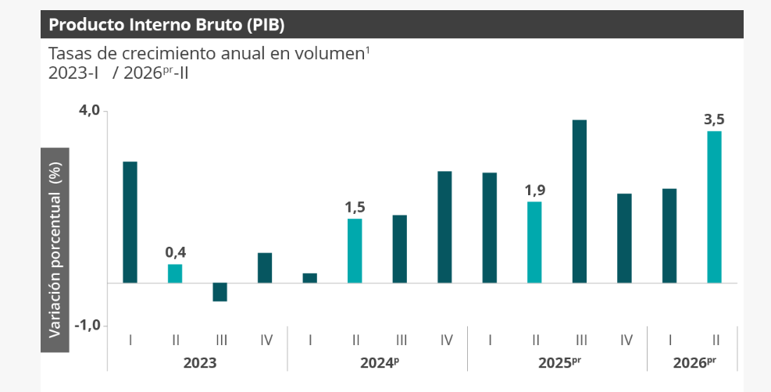
Fuente: DANE, PIB_T¹: Series originales encadenadas de volumen con año de referencia 2015
^{pr}: preliminar
^{p}: provisional

Las actividades económicas que más contribuyen a la dinámica del valor agregado son:

Administración pública y defensa; planes de seguridad social de afiliación obligatoria; Educación; Actividades de atención de la salud humana y de servicios sociales crece 10,0% (contribuye 1,7 puntos porcentuales a la variación anual).

Comercio al por mayor y al por menor; reparación de vehículos automotores y motocicletas; Transporte y almacenamiento; Alojamiento y servicios de comida crece 2,2% (contribuye 0,5 puntos porcentuales a la variación anual).

Actividades artísticas, de entretenimiento y recreación y otras actividades de servicios; Actividades de los hogares individuales en calidad de empleadores; actividades no diferenciadas de los hogares individuales como productores de bienes y servicios para uso propio crece 9,5% (contribuye 0,4 puntos porcentuales a la variación anual).

Durante el primer semestre de 2026, respecto al mismo periodo del año anterior, el Producto Interno Bruto presenta un crecimiento de 2,9%. Las actividades económicas que más contribuyen a la dinámica del valor agregado son:

Administración pública y defensa; planes de seguridad social de afiliación obligatoria; Educación; Actividades de atención de la salud humana y de servicios sociales crece 7,9% (contribuye 1,3 puntos porcentuales a la variación anual).

Comercio al por mayor y al por menor; reparación de vehículos automotores y motocicletas; Transporte y almacenamiento; Alojamiento y servicios de comida crece 2,6% (contribuye 0,5 puntos porcentuales a la variación anual).

Actividades artísticas, de entretenimiento y recreación y otras actividades de servicios; Actividades de los hogares individuales en calidad de empleadores; actividades no diferenciadas de los hogares individuales como productores de bienes y servicios para uso propio crece 6,3% (contribuye 0,3 puntos porcentuales a la variación anual).

7.1.2 Sectores que Impulsaron el Crecimiento Anual

Durante el primer semestre de 2026, respecto al mismo periodo del año anterior, el Producto Interno Bruto presenta un crecimiento de 2,9%. Las actividades económicas que más contribuyen a la dinámica del valor agregado son:

- Administración pública y defensa; planes de seguridad social de afiliación obligatoria; Educación; Actividades de atención de la salud humana y de servicios sociales crece 7,9% (contribuye 1,3 puntos porcentuales a la variación anual).

- Comercio al por mayor y al por menor; reparación de vehículos automotores y motocicletas; Transporte y almacenamiento; Alojamiento y servicios de comida crece 2,6% (contribuye 0,5 puntos porcentuales a la variación anual).

- Actividades artísticas, de entretenimiento y recreación y otras actividades de servicios; Actividades de los hogares individuales en calidad de empleadores; actividades no diferenciadas de los hogares individuales como productores de bienes y servicios para uso propio crece 6,3% (contribuye 0,3 puntos porcentuales a la variación anual).

7.2.1. Sector Agropecuario (Agricultura, Ganadería, Caza, Silvicultura y Pesca)

En el segundo trimestre de 2026, el valor agregado de la agricultura, ganadería, caza, silvicultura y pesca decrece 2,1% en su serie original, respecto al mismo periodo de 2025.

- Cultivos agrícolas transitorios; cultivos agrícolas permanentes; propagación de plantas, actividades de apoyo a la agricultura y la ganadería y posteriores a la cosecha; explotación mixta (agrícola y pecuaria) y caza ordinaria y mediante trampas; y actividades de servicios conexas decrece 4,4%.

- Ganadería crece 4,8%.

- Silvicultura y extracción de madera decrece 0,1%.

- Pesca y acuicultura decrece 36,4%. Respecto al trimestre inmediatamente anterior en su serie ajustada por efecto estacional y calendario, el valor agregado de la agricultura, ganadería, caza, silvicultura y pesca crece en 0,4%, cuando se observa el comportamiento de las actividades económicas relacionadas:

Actividades financieras y de seguros

En el segundo trimestre de 2026, el valor agregado de las actividades financieras y de seguros crece 4,3% en su serie original, respecto al mismo periodo de 2025. Para la serie ajustada por efecto estacional y calendario, el valor agregado crece en 1,9%, respecto al trimestre inmediatamente anterior

Actividades inmobiliarias
En el segundo trimestre de 2026, el valor agregado de las actividades inmobiliarias crece 2,1% en su serie original, respecto al mismo periodo de 2025. Para la serie ajustada por efecto estacional y calendario, el valor agregado crece en 0,5%, respecto al trimestre inmediatamente anterior

7.3. VARIACIÓN AÑO CORRIDO

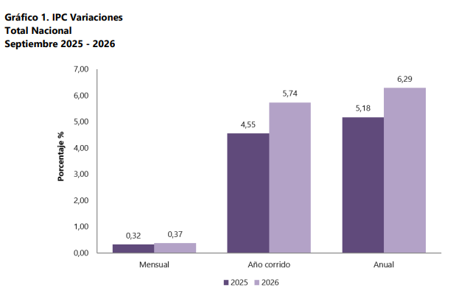
- Variación y contribución año corrido por divisiones de gasto

En lo corrido del año, (enero - septiembre), cinco divisiones de bienes y servicios se ubicaron por encima del promedio nacional (5,74%): Alimentos y bebidas no alcohólicas (8,00%), Educación (7,43%), Restaurantes y hoteles (7,40%), Muebles, artículos para el hogar y para la conservación ordinaria del hogar (6,51%) y, por último, Salud (5,86%). El resto de las divisiones se ubicaron por debajo del promedio: Alojamiento, agua, electricidad, gas y otros combustibles (4,94%), Bebidas alcohólicas y tabaco (4,84%), Bienes y servicios diversos (4,45%), Transporte (4,39%), Información y comunicación (4,08%), Recreación y cultura (3,49%) y, por último, Prendas de vestir y calzado (2,66%).

Los mayores aportes a la variación en lo corrido del año (enero - septiembre), se ubicaron en las divisiones de Alojamiento, agua, electricidad, gas y otros combustibles, Alimentos y bebidas no alcohólicas, Restaurantes y hoteles, Transporte y Educación, las cuales en conjunto contribuyeron con 4,77 puntos porcentuales a la variación total.

8.1.1 Variación y contribución de las subclases en el año corrido

En septiembre de 2026 en comparación con diciembre de 2025, la variación de las subclases que más aportaron al acumulado del año fueron: comidas en establecimientos de servicio a la mesa y autoservicio (7,49%), arriendo imputado (4,13%), transporte urbano (10,44%), arriendo efectivo (4,21%), frutas frescas (29,25%), carne de res y derivados (11,25%), electricidad (7,24%), papas (67,70%), servicios relacionados con la copropiedad (16,96%) y comidas preparadas fuera del hogar para consumo inmediato (7,00%). Las mayores contribuciones negativas a la variación se ubicaron en: vehículo particular nuevo o usado (-3,43%), plátanos (-12,24%), legumbres secas (-10,41%), carne de cerdo y derivados (-5,39%) y dulces, confites, caramelos, bombones, chocolatinas (-18,28%).

8.1.2 Variación y contribución anual por divisiones de gasto

En el mes de septiembre de 2026, el IPC registró una variación de 6,29% en comparación con septiembre de 2025. En el último año, las divisiones Restaurantes y hoteles (9,44%), Salud (7,79%), Educación (7,49%), Muebles, artículos para el hogar y para la conservación ordinaria del hogar (6,75%) y, por último, Alimentos y bebidas no alcohólicas (6,74%) se ubicaron por encima del promedio nacional. Entre tanto, las divisiones Bebidas alcohólicas y tabaco (6,05%), Alojamiento, agua, electricidad, gas y otros combustibles (5,74%), Bienes y servicios diversos (5,63%), Transporte (5,27%), Recreación y cultura (4,91%), Información y comunicación (4,45%) y, por último, Prendas de vestir y calzado (3,12%) se ubicaron por debajo del promedio nacional.

8.1.3 Variaciones y contribuciones de las subclases en el año

En septiembre de 2026 en comparación con septiembre de 2025, la variación anual de las subclases que más aportaron al índice total fueron: comidas en establecimientos de servicio a la mesa y autoservicio (9,44%), arriendo imputado (5,03%), transporte urbano (10,65%), arriendo efectivo (5,12%), carne de res y derivados (14,22%), frutas frescas (16,64%), electricidad (6,92%), papas (78,24%), comidas preparadas fuera del hogar para consumo inmediato (9,41%) y servicios relacionados con la copropiedad (17,14%). Las mayores contribuciones negativas se presentan en: vehículo particular nuevo o usado (-2,85%), zanahoria (-39,68%), carne de cerdo y derivados (-6,17%), legumbres secas (-11,56%) y arroz (-2,83%).

Análisis General: El incremento del IPC estuvo principalmente impulsado por sectores sensibles al consumo básico y movilidad, como alimentos, transporte y restaurantes, lo que evidencia presiones inflacionarias sobre el gasto de los hogares. Sin embargo, sectores como vestuario, recreación y comunicaciones mostraron comportamientos a la baja, indicando ajustes estacionales y estrategias comerciales para mantener la demanda.

Estos resultados son relevantes para sectores de consumo masivo, servicios públicos y transporte, que enfrentan retos por costos crecientes, mientras que comercios y manufactura de bienes discrecionales podrían estar recuperándose de la contracción de fin de año.

9. Análisis del Mercado Laboral

Para el mes de agosto de 2026, la tasa de desocupación del total nacional fue 9,4%, mientras que en el mismo mes de 2025 fue 8,6%. La tasa global de participación se ubicó en 63,3%, en tanto que en agosto de 2025 fue 63,9%. Finalmente, la tasa de ocupación fue 57,4%, lo que representó una disminución de 1,1 puntos porcentuales respecto al mismo mes de 2025 (58,4%)

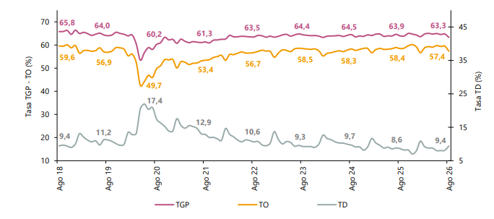
10. ASPECTOS ECONÓMICOS: VARIABLES MACROECONÓMICAS

- Inflación anual: Se ubicó en 6,29% a septiembre de 2026 (con una variación acumulada en el año de 5,74%), manteniéndose lejos de la meta del 3% del Banco de la República. Las proyecciones de cierre de año oscilan entre el 6,4% y 6,5%.

- Crecimiento del PIB: Se estima un crecimiento anual para el PIB de 2,6% a 2,9% (respaldado principalmente por el consumo privado, los servicios y el gasto público), tras registrar un 2,2% en el primer trimestre y un 2,9% acumulado en el primer semestre.

- Tasa de interés de política monetaria: Se encuentra en un nivel contractivo de 12,0% (con expectativas por parte de algunas entidades de que pueda escalar hasta el 12,25% o 12,75% para contrarrestar la inflación).
- Desempleo: Se proyecta un promedio para el año alrededor del 9,7% (con persistencia de informalidad laboral).

- Déficit fiscal (Gobierno Nacional Central): Se estima entre el 5,1% y 6,8% del PIB, impactado por la rigidez del gasto público y menores espacios de ajuste.

- Tipo de cambio (dólar): Las proyecciones de mercado sitúan el promedio de la tasa de cambio en torno a los 3.628 pesos por dólar.

10.1 La variación anual del Salario Mínimo: De manera sistemática, al finalizar cada año, se realiza en Colombia la discusión sobre el incremento del salario mínimo. El arreglo institucional en Colombia hace que tres jugadores, líderes de sindicatos de trabajadores, representantes de los gremios de la producción y gobierno, se sienten a negociar un incremento del Salario mínimo de los trabajadores. La variación del salario mínimo está supeditada al comportamiento del IPC. En este contexto, se observa el siguiente comportamiento:

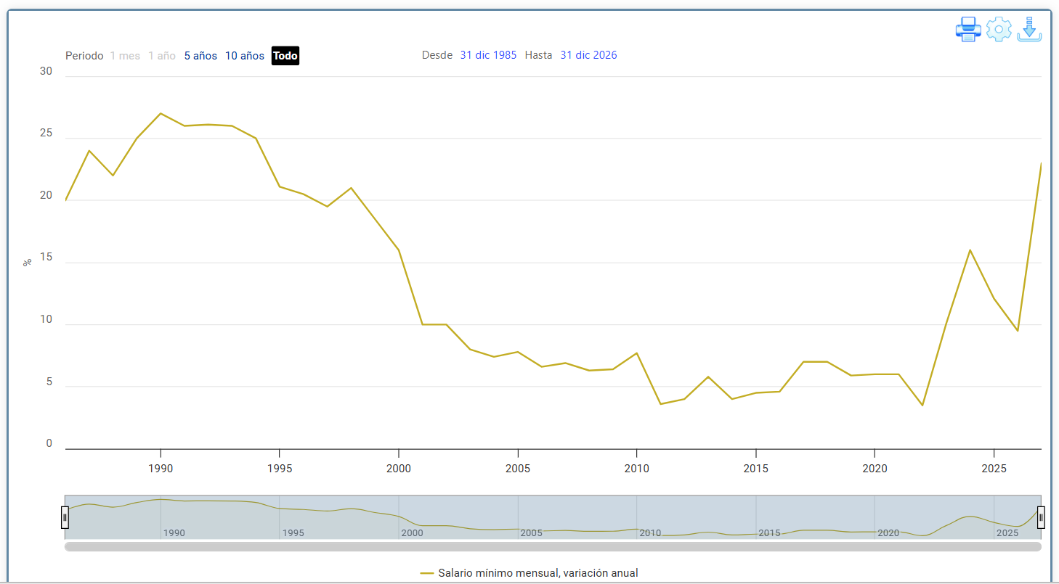

10.1.2 TRM: La tasa de cambio representativa del mercado (TRM) es la cantidad de pesos colombianos por un dólar de los Estados Unidos. La TRM se calcula con base en las operaciones de compra y venta de divisas entre intermediarios financieros que transan en el mercado cambiario colombiano, con cumplimiento el mismo día cuando se realiza la negociación de las divisas.

La tasa de cambio del dólar estadounidense con respecto al peso colombiano (TRM) experimenta fluctuaciones que están sujetas a una serie de factores económicos, políticos y financieros, tanto en Colombia como a nivel internacional.

Dichas variaciones son de atención para los costos y la rentabilidad de las empresas que contemplan importaciones y exportaciones en su modelo de negocio. En este sentido, una empresa puede utilizar estrategias de mitigación de riesgos, como contratos de futuros, opciones o coberturas cambiarias, para protegerse de las variaciones de la tasa de cambio. La percepción de riesgo puede depender de si la empresa ha implementado medidas de gestión de riesgos efectivas.

En el último año, la TRM ha presentado el siguiente comportamiento, según datos del Banco de la Republica:

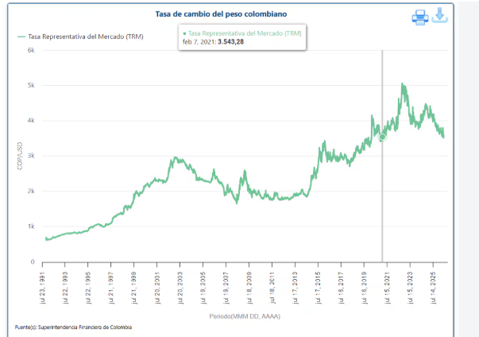

10.1.3 Tipología de empresas del sector

El surgimiento de nuevas empresas y la innovación en tecnologías de productos y maquinaria, cambia el concepto de servicio de aseo que se tiene desde la apertura económica, pero a un ritmo muy lento. Se quiere llegar al concepto de que el servicio de aseo no solo es el suministro de mano de obra; hoy en día hay maquinaria y productos tan avanzados que pueden llegar a hacer el trabajo de dos (2) hasta veinte (20) o más personas dotadas solamente con una escoba y un trapeador. Hay que cambiar la idea que tienen las empresas que subcontratan estos servicios acerca de los operarios. Las empresas de aseo especializadas tienen a disposición del cliente la tecnología adecuada para mantener en excelente estado de limpieza cualquier tipo de edificación pensando también en la conservación del inmueble.

Servicio de Aseo. Los servicios de aseo y limpieza son aquellos que consisten en mantener en perfecto estado de limpieza y pulcritud las instalaciones de todas las dependencias Judiciales y Administrativas de la Rama Judicial de Antioquia y Chocó, en donde el proponente se compromete a prestar diariamente y en los horarios señalados, con recursos humanos y logísticos propios, la realización y prestación de los respectivos servicios.

Servicio de Cafetería. Los servicios de cafetería se refieren especialmente a preparar bebidas calientes como tinto, aguas aromáticas, servir agua natural, atender directa y personalmente las reuniones, comités, sesiones, entre otros; de los Tribunales, el Consejo Seccional y La Dirección Ejecutiva Seccional.

Manejo de Residuos. Se refiere al manejo integral de residuos sólidos, separando y clasificando los mismos, en el cual se debe garantizar el cumplimiento estricto de las normas de reciclaje y ambientales y en especial en lo relacionado con el Acuerdo PSAA14-10160 de junio de 2014 por medio del cual se adopta el plan de Gestión Ambiental de la Rama Judicial.

Mantenimiento en General. En cuanto al mantenimiento general se requiere personal con conocimientos eléctricos y de plomería que apoye los servicios de iluminación, llaves y tuberías en las diferentes sedes judiciales; adicionalmente se requiere el mantenimiento de las zonas verdes como el descope de árboles y jardineras.

Agentes, Gremios y asociaciones que componen el sector

El mercado objeto del presente análisis contiene el segmento de bienes de Aseo y Cafetería y el segmento del servicio de Aseo y Cafetería, por lo que es importante generar el análisis de ambos segmentos.

El segmento de Bienes de Aseo y Cafetería está compuesto por una gran variedad de productos, entre ellos: jabones, detergentes y líquidos limpiadores, elementos y maquinarias para el aseo como escobas, traperos, recogedores, cepillos, esponjillas, limpiones, baldes, carros de limpieza, guantes, tapabocas, canecas de basura, aspiradoras y brilladoras, así como también se compone de productos y maquinarias d cafetería como los vasos desechables, el café, el azúcar, las aromáticas, las grecas y los dispensadores de agua, entre otros, siendo este segmento el grupo más representativo en términos de información de mercado.

El grupo de productos de Aseo está inmerso en el sector de aseo y cosméticos; los gremios, entidades estatales y empresas analistas de mercado, agrupan estas dos líneas de productos debido a que las empresas fabricantes tiene la capacidad de utilizar la misma maquinaria e instalaciones para la producción y comercialización de ambas líneas. Lo anterior da lugar a la combinación de los productos de aseo y cosméticos en informes sectoriales, bases de datos y otras fuentes de información.

El sector Aseo y cosmético ha tenido un comportamiento positivo y cuenta con buen potencial de desarrollo, en concordancia con lo anterior, el gobierno colombiano incluyó el sector de aseo y cosmético entre los 12 sectores estratégicos de la política de transformación productiva. A través del documento COMPES 3678 de 2015, el gobierno nacional estableció como objetivo “Desarrollar el potencial del sector a través de la creación de una oferta de productos originales, de alto valor agregado y con base en ingredientes naturales, mediante el aprovechamiento de las ventajas provenientes del uso sostenible de la biodiversidad, el apoyo al fortalecimiento del encadenamiento productivo y la optimización de los esfuerzos de I+D+I6 para la industria”.

En el sector se encuentran sociedades limitadas, anónimas, por acciones simplificadas y cooperativas, entre otras como:

ÍTEM | EMPRESAS DE ASEO
1 | EL PUNTO DEL ASEO S.A.S.
2 | CASALIMPIA S.A.
3 | MR. CLEAN S.A.
4 | UNO-A ASEO INTEGRADO S.A.
5 | SERCONAL COOPERATIVA DE TRABAJO ASOCIADO
6 | ASEO Y SOSTENIMIENTO Y COMPANIA S.A.
7 | RECUPERAR COOPERATIVA DE TRABAJO ASOCIADO
8 | TRULY NOLEN MEDELLIN S A
9 | CONSERJES INMOBILIARIOS S.A.
10 | INVERSIONES SUPREMA S A S
11 | SERVILIMPIEZA S.A.
12 | ASEOCOLBA S.A.
13 | GRUPO EMPRESRIAL SEISO S.A.S
14 | MUNDO LIMPIEZA LTDA.
15 | CLEAN DEPOT S.A.
16 | INCOLPLAS

11 Políticas de salud ocupacional

El Consejo Superior de la Judicatura, mediante Acuerdo No 2333 de 2004, adoptó las políticas en Salud Ocupacional, las cuales se hacen extensibles a los contratistas y a la comunidad que interactúa para obtener el servicio de la Administración de Justicia, y se fija bajo la manifestación expresa de velar por la seguridad y calidad de vida de los funcionarios, empleados y de la comunidad en general.

Además del cumplimiento del Acuerdo Nº 2333 de 2004, el contratista se compromete a acatar y velar por el cumplimiento de la normatividad que en materia de salud ocupacional rige para la prestación de servicios específicos de acuerdo con el objeto del presente contrato.

12 Política y plan de gestión ambiental de la Rama Judicial

Se debe dar cumplimiento al Acuerdo PSAA14-10160 de junio de 2014 por medio del cual el Consejo Superior de la Judicatura adopta el plan de Gestión Ambiental de la Rama Judicial y en concordancia con las buenas prácticas.

Se debe dar cumplimiento al Acuerdo PSAA14-10160 de junio de 2014 por medio del cual Consejo Superior de la Judicatura adopta el plan de Gestión Ambiental de la Rama Judicial y en concordancia con las buenas prácticas ambientales y la responsabilidad que se tiene como Estado de cuidar y proteger los recursos naturales prevenir y controlar los factores de deterioro del medio ambiente, prevenir la contaminación ambiental potencial generada por las actividades administrativas y judiciales, gestionar ambientalmente los residuos sólidos generados, garantizar el oportuno y eficaz cumplimiento de la legislación ambiental aplicable a las actividades administrativas y laborales propias de cada actividad, propiciar un ambiente de trabajo seguro y saludable para los empleados y funcionarios judiciales.

13. Perspectiva Comercial y Organizacional

13.1 Agentes que componen el sector

En Colombia el mercado de servicios de aseo limpieza, jardines y cafetería se está dando en La tercerización de estos servicios, para ser suministrados para el uso del proceso económico de otros sectores como el de la construcción por poner un ejemplo, permite a los constructores optimizar el trabajo para tener resultados mejores y en menor tiempo las empresas de servicios de aseo, son capaces de hacer sinergia con los protocolos de seguridad y salud en el trabajo de la empresa contratante, que permita hablar un mismo idioma, también a la hora de la limpieza. Pero incluso, tener personal que cumpla con requerimientos para manejo de los espacios, que van desde cursos de alimentos, hasta vacunas, que certifican su idoneidad para el manejo del aseo corporativo.

En esta misma línea está la preocupación de las empresas por el uso de productos cada vez más sostenibles, que no impacten negativamente el planeta, sean degradables y a la vez eficientes. Esa escogencia y la experiencia sobre cada tipo de espacio y necesidades requieren de especialización. Gracias a la demanda de las mismas empresas, también están evolucionado hacia la prestación de servicios de arreglos menores e, incluso, a servicios de jardinería, que permiten entregar los proyectos con un urbanismo pleno de naturaleza. El aseo corporativo, se muestra que, al contratar una empresa especializada en este tema, es necesario asegurarse de que el contratista realice una o varias visitas previas y análisis técnicos, evaluando el estado de las instalaciones a intervenir y las expectativas del cliente, para que se determinen los productos y maquinaria más eficiente para cada fin.

También el personal especializado, que garantice no solo un buen trabajo, sino la protección del ambiente y en la oferta de este tipo de servicios también incluye una enorme inversión en maquinaria de última generación, que permite procesos internacionales vitales para las empresas extranjeras que llegan al país. “Temas como el abrillantado o diamantado de pisos, con una serie de productos químicos a través de esponjas de diferentes texturas, es un nuevo proceso, líder en Centroamérica, y lo estamos introduciendo en Colombia con éxito. Este mercado cuenta con la experiencia, el personal capacitado, los productos adecuados, la maquinaria especializada y una logística eficiente. De acuerdo con la información publicada en las bases de datos de la Superintendencia de Sociedades en cuanto a Estados Financieros por Sector, se realiza el análisis de las de acuerdo con su objeto social relacionado con el objeto del proceso los ingresos corrientes del sector de servicios.

El más reciente informe de las 1.000 empresas más grandes del país, publicado por la Superintendencia de Sociedades el 21 de junio de 2026, evidencia un panorama positivo en materia de recuperación económica y consolidación de ingresos operacionales durante el ejercicio fiscal 2026.

De acuerdo con el informe, los ingresos operacionales consolidados de las 1.000 compañías ascendieron a 1.184 billones de pesos, lo que representa un crecimiento del 7,2 % frente al año anterior. Este resultado reafirma la estabilidad del tejido empresarial colombiano y la recuperación gradual observada desde el año 2025.

El informe destaca que las 50 empresas más grandes del país concentran cerca del 42 % de los ingresos operacionales totales, equivalentes a más de 499 billones de pesos, con liderazgo marcado de los sectores minero–hidrocarburos, servicios y comercio.
Entre las empresas con mayores ingresos se encuentran Ecopetrol, Refinería de Cartagena (Reficar), Terpel, Empresas Públicas de Medellín (EPM) y Tiendas D1, las cuales encabezan el ranking 2025 de la Superintendencia.

Respecto al comportamiento sectorial, se resalta que el macrosector de servicios continúa siendo uno de los más representativos en términos de participación en el PIB, especialmente en los subsectores de telecomunicaciones, energía, salud y transporte, aunque mantiene retos en rentabilidad debido al incremento de costos operativos y financieros.

Por su parte, el macrosector minero–hidrocarburos, encabezado por Ecopetrol y Reficar, presentó una leve reducción en los márgenes de utilidad como consecuencia de la caída del precio promedio internacional del barril de petróleo (cercana al 10 % respecto a 2025) y la revaluación del peso colombiano, lo que afectó parcialmente los ingresos por exportaciones.

Sin embargo, el sector mantuvo utilidades positivas y un alto nivel de inversión en sostenibilidad energética e infraestructura.

En contraste, el macrosector comercial y manufacturero —representado por empresas como Grupo Éxito, Jerónimo Martins (Ara) y Alpina— consolidó un desempeño sólido, beneficiado por la recuperación del consumo interno y la expansión de canales digitales, lo cual contribuyó al crecimiento sostenido de las ventas en 2025.

Perspectiva Financiera

La perspectiva financiera es el estudio que se realiza con base en la información financiera de algunas empresas del sector objeto de la contratación y consiste en determinar los indicadores financieros solicitados en la verificación de la capacidad financiera y organizacional de cada una de ellas, con el fin de establecer los mínimos de referencia para su cumplimiento.

No obstante, los resultados obtenidos, de acuerdo con los literales c) y d) del Artículo 2.2.1.1.1.6.2 del Decreto 1082 de 2015, dentro del estudio de la perspectiva financiera, se tienen en consideración los indicadores individuales por entidad para determinar finalmente la referencia en cada indicador, a fin de buscar la pluralidad de ofertas en el proceso y el conocimiento de fondo de los posibles oferentes.

De otra parte, en concordancia con el numeral 1 del artículo 5 de la Ley 1150 de 2007, para la determinación de los indicadores de capacidad financiera y organizacional se consideraron la naturaleza del contrato y su presupuesto.

Los indicadores y márgenes establecidos para el presente proceso de selección, de conformidad con el numeral 3 del artículo 2.2.1.1.1.5.3 y el parágrafo transitorio 3 del artículo 2.2.1.1.1.5.2 del Decreto 1082 de 2015, adicionado por el Decreto 1041 de 2022, se fijaron con el propósito de verificar que los oferentes cuenten con la capacidad suficiente para cumplir las obligaciones derivadas del futuro contrato.
En consecuencia, la fortaleza y estabilidad financiera de los proponentes se evaluará con base en la información financiera y organizacional inscrita en el Registro Único de Proponentes (RUP), correspondiente al último cierre fiscal reportado, esto es, con corte a 31 de diciembre de 2025.

De conformidad con la normativa citada, los siguientes factores serán verificados a partir de la información financiera registrada en el RUP y específicos en el estudio previo:

Perspectiva Técnica

Las contenidas en el estudio previo y anexos del proceso de contratación.

14. Estudio de la Demanda

En este contexto, de acuerdo con procesos con objeto similar, realizados con organismos estatales, consultados en la plataforma de Colombia Compra Eficiente en las herramientas de análisis de la demanda, se logró evidenciar la modalidad de contratación:
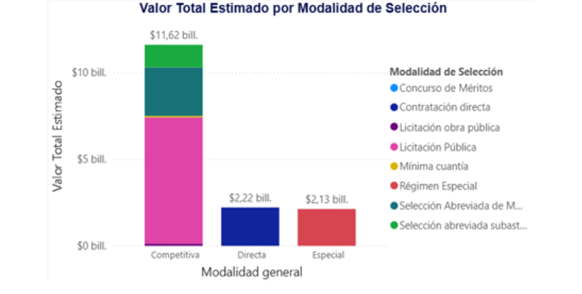

Análisis de la Oferta ¿Quién Presta este Servicio?

¿Quién vende?

De acuerdo al análisis de la oferta, hemos encontrado que en Colombia existen varias empresas que prestan los servicios de aseo y limpieza como: EL PUNTO DEL ASEO S.A.S., CASALIMPIA S.A., MR. CLEAN S.A., UNO-A ASEO INTEGRADO S.A., SERCONAL COOPERATIVA DE TRABAJO ASOCIADO, SERVIESPECIALES S.A., RECUPERAR COOPERATIVA DE TRABAJO ASOCIADO, EMPRESA POWER SERVICES LTDA., CONSERJES INMOBILIARIOS S.A., SERVICIOS QUEVEDO Y VILLADA LTDA., SERVILIMPIEZA S.A., ASEOCOLBA S.A., FLORES & ÁLVAREZ S.A., MUNDO LIMPIEZA LTDA. , CLEAN DEPOT S.A., entre otros.

¿Cuál es la dinámica de producción, distribución y entrega de los bienes y servicios?

Las compañías cada vez requieren modalidades de servicios externos como el outsourcing, ya que por medio de éste que se le da un alto grado de efectividad en aspectos o áreas en los que las empresas no se encuentran preparadas, no poseen el personal, además de que les permite concentrarse en aquellas tareas que les permita un alto grado de dominio para obtener ventajas competitivas.

Los niveles de productividad y rentabilidad que las compañías alcanzan para afianzar sus programas de crecimiento, tanto en el ámbito local como Nacional e internacional, en buena medida dependen de los mejoramientos que le brinden a la calidad de sus servicios y al perfeccionamiento de sus planes de comunicación corporativa.

Esas estrategias comunicativas fluyen con más facilidad cuando la imagen corporativa es percibida desde el exterior con atributos que hablan del sentido de la estética, el orden, la seguridad, la pulcritud y todos aquellos elementos que, a las personas, le dan confianza.

Las empresas que prestan sus servicios de aseo a las diferentes entidades inician con la selección de personal esmerándose por contar siempre con personal de aseo selecto, calificado y capacitado, se caracterizan por contar con una buena presentación personal, para la ejecución de un óptimo servicio de aseo las diferentes empresas, se encargan de adquirir los suministros, insumos, máquinas y equipos requeridos de la mejor calidad y tecnología de punta, garantizando que el personal de aseo empresarial mantenga las instalaciones impecables y en perfectas condiciones.

Actualmente las empresas prestadoras de servicios de aseo han modernizado y ampliado la prestación de servicios, haciéndolos cada vez más completos, optimizándolos e inquietándose por sus empleados, ya que estos son la base del servicio de aseo para empresas y para ello tiene como política cumplir con los pagos oportunos a todos y cada uno de ellos, según las leyes laborales.

Cuando se contratan los servicios de aseo para las empresas, se puede encontrar en el mercado que gran parte de estas, ofrecen servicios diversos a parte de la limpieza y el aseo en general de pisos y paredes, ofrecen servicio de mantenimiento y cuidado de jardines, cafetería, lavado de fechadas, impermeabilización de pisos y techos, mantenimiento general de las instalaciones.

Análisis de la demanda ¿quién solicita este tipo de servicios?

Al realizar un análisis exhaustivo de los procesos de selección presentes en el portal único de contratación (SECOP II), se puede evidenciar que múltiples entidades estatales contratan periódicamente el servicio de integral de aseo, cafetería y mantenimiento, generando una dinamización de este tipo de mercado, permitiendo el crecimiento económico exponencial de las empresas que prestan este tipo de servicios.

Análisis de Cotizaciones - Estimación Presupuesto Oficial:

Es importante advertir que, la legislación colombiana actual establece como obligación para las Entidades Estatales hacer un análisis del sector, el cual incluye análisis de precios del mercado que otorgue elementos a la Entidad para determinar el valor de la contratación entre otros beneficios.

Este análisis del mercado está Regido principalmente por el Decreto 1082 de 2015, la Guía de Elaboración de Análisis de sector de Colombia Compra Eficiente y el Manual de Contratación de la Entidad.

La normatividad anteriormente relacionada no establece como obligatorio realizar cotizaciones, sino por el contrario se señala que la solicitud de cotizaciones es solo uno de los mecanismos para realizar el análisis del mercado, teniendo entonces la Entidad otras Herramientas como la Consulta de históricos, de bases de datos, de catálogos entre otros.

Ahora bien, si la entidad, además de otros mecanismos decide realizar el análisis del sector a través de la solicitud de cotizaciones, los requisitos mínimos que ha establecido la normativa y los entes de control al respecto es que las mismas: a) sean dirigidas a comerciantes (personas naturales o jurídicas) idóneos en razón al objeto a contratar b) que la solicitud de cotización sea estándar, de manera que las cotizaciones sean comparables c) que las solicitudes de cotización se envíen al mayor número de interesados posibles, de manera que se den mayores garantías sobre el precio cotizado.

En este orden de ideas, se advierte que no existe normativa que obligue a realizar solicitud de cotizaciones como único mecanismo para evaluar los precios del mercado, ni mucho menos que regule las mismas.

Para el estudio de precios del mercado en el presente caso, se utilizaron dos cotizaciones recibidas por empresas del sector y el valor de la oferta presentada en el contrato 2026-027 y por supuesto el contrato mencionado el cual nos permite obtener el estudio de precios del mercado.

Se debe tener en cuenta que los valores, de las cotizaciones que se utilizaron para el presente estudio del mercado, tienen incluidos los costos de los insumos, maquinaria y demás servicios solicitados por la Entidad.

Así, para conocer los precios que rigen en el mercado respecto a los servicios a ser contratados y con el fin de establecer el presupuesto para la presente contratación, se procedió a realizar el análisis económico de las condiciones del mercado sobre el valor estimado del contrato teniendo en cuenta los siguientes factores:

- Duración del contrato para desarrollar
- Objeto
- Lugar de ejecución
- Modalidad de selección

Dicho análisis se encuentra como anexo al presente procesos en el documento denominado 02 Anexo2 Promedios.xlsx

15. Antecedentes- Condiciones Contratos Anteriores

La Dirección Seccional de Administración Judicial Medellín, ha contratado en los años anteriores el servicio de ASEO para las sedes Judiciales de Medellín, el Área Metropolitana y algunos Municipios de Antioquia y cuando tenía a su cargo el Departamento del Chocó, no obstante a partir de la vigencia 2024, el servicio se encuentra circunscripto al departamento de Antioquia, por la creación de la Dirección Seccional del Chocó, por lo que se ha atendido la necesidad, a través del proceso de contratación que se relaciona a continuación:

CTO. | V/R C.TO | OBJETO | CONTRATISTA | PROCESO DE SELECCIÓN
323 - 2017 | $ 1.362.679.033 | PRESTACIÓN DEL SERVICIO DE ASEO Y LIMPIEZA, ASCENSORISTAS, CAFETERÍA, MANEJO DE RESIDUOS Y MANTENIMIENTO EN GENERAL, DE LAS SEDES ADMINISTRATIVAS Y DE LOS DESPACHOS JUDICIALES DE MEDELLÍN, ÁREA METROPOLITANA, MUNICIPIOS DE ANTIOQUIA Y CHOCÓ | SOSEGE S.A.S | Licitación Publica
023 - 2018 | $ 901.157.644 |  | GRUPO EMPRESARIAL SEISO | Licitación Publica
246 – 2018 | $973.154.953 |  | GRUPO EMPRESARIAL SEISO | Licitación Publica
023-2019 | $ 669.747.476 |  | GRUPO EMPRESARIAL SEISO | Selección Abreviada
249-2019 | $2.707.811.24 |  | ASEAR S.A. E.S.P | Licitación Publica
2023-103 | $ 5.315.874.491 |  | EASYCLEAN G&E S.A.S. | Licitación Publica
2024-063 | $ 739.680.210 | “PRESTACIÓN DEL SERVICIO DE ASEO Y LIMPIEZA, CAFETERÍA, MANEJO DE RESIDUOS Y MANTENIMIENTO EN GENERAL, DE LOS DESPACHOS JUDICIALES Y/O SEDES ADMINISTRATIVAS A CARGO DE LA DIRECCIÓN EJECUTIVA SECCIONAL DE ADMINISTRACIÓN JUDICIAL MEDELLÍN” | ASEAR S.A. E.S.P. | SELECCIÓN ABREVIADA MENOR CUANTÍA
2024-085 | $ 1.217.997.703 | PRESTACIÓN DEL SERVICIO DE ASEO Y LIMPIEZA, CAFETERÍA Y MANEJO DE RESIDUOS, DE LOS DESPACHOS JUDICIALES Y/O SEDES ADMINISTRATIVAS A CARGO DE LA DIRECCIÓN SECCIONAL DE ADMINISTRACIÓN JUDICIAL DE MEDELLÍN | ASEAR S.A. E.S.P. | SELECCIÓN ABREVIADA MENOR CUANTÍA
2025-011 | $ 1.108.870.812 | PRESTACIÓN DEL SERVICIO DE ASEO Y LIMPIEZA, CAFETERÍA Y MANEJO DE RESIDUOS, DE LOS DESPACHOS JUDICIALES Y/O SEDES ADMINISTRATIVAS A CARGO DE LA DIRECCIÓN SECCIONAL DE ADMINISTRACIÓN JUDICIAL DE MEDELLÍN | ASEAR S.A. E.S.P. | SELECCIÓN ABREVIADA MENOR CUANTÍA
2025-031 | $ 2.772.177.030 | PRESTACIÓN DEL SERVICIO DE ASEO Y LIMPIEZA, CAFETERÍA Y MANEJO DE RESIDUOS, DE LOS DESPACHOS JUDICIALES Y/O SEDES ADMINISTRATIVAS A CARGO DE LA DIRECCIÓN SECCIONAL DE ADMINISTRACIÓN JUDICIAL DE MEDELLÍN | ASEAR S.A. E.S.P. | LICITACIÓN PUBLICA
2025 - 059 | $2.803.063.467 | PRESTACIÓN DEL SERVICIO DE ASEO Y LIMPIEZA, CAFETERÍA Y MANEJO DE RESIDUOS, DE LOS DESPACHOS JUDICIALES Y/O SEDES ADMINISTRATIVAS A CARGO DE LA DIRECCIÓN SECCIONAL DE ADMINISTRACIÓN JUDICIAL DE MEDELLÍN | SERVICIOS INTEGRALES S.I S.A.S | LICITACIÓN PUBLICA
2026-027 | $ 2.561.066.221 | PRESTACIÓN DEL SERVICIO DE ASEO Y LIMPIEZA, CAFETERÍA Y MANEJO DE RESIDUOS, DE LOS DESPACHOS JUDICIALES Y/O SEDES ADMINISTRATIVAS A CARGO DE LA DIRECCIÓN SECCIONAL DE ADMINISTRACIÓN JUDICIAL DE MEDELLÍN | SERVICIOS INTEGRALES S.I S.A.S | SELECCIÓN ABREVIADA MENOR CUANTÍA

Histórico de compras o adquisiciones de otras entidades estatales y otros consumidores del bien o servicios.

La Dirección Seccional de Administración Judicial Medellín una vez consultada en la página de Colombia compra eficiente sobre las demás entidades que contratan la prestación de servicio de Aseo y Limpieza, son adelantados así:

ENTIDAD | OBJETO | VALOR | TIPO DE PROCESO
ALCALDÍA MUNICIPIO DE MEDELLÍN | Servicio de Aseo | $2.377.453.893 | Selección Abreviada por Subasta Inversa Electrónica
INSTITUTO DE DEPORTES Y RECREACIÓN DE MEDELLÍN INDER | Prestación del servicio de aseo y sostenimiento, con suministro de insumos de aseo, maquinaria, elementos y equipos requeridos para la conservación y limpieza de los escenarios deportivos ubicados en la Unidad Deportiva Atanasio Girardot, (…) | $894.849.882 | Licitación Publica
DIAN - Dirección de Impuestos y Aduanas Nacionales | Contratar la prestación por parte del contratista a la Entidad del servicio integral de aseo, mantenimiento y cafetería incluyendo elementos e insumos necesarios, para las dependencias e inmuebles de la Entidad a Nivel Nacional | $5.891.470.000 | Selección Abreviada por Subasta Inversa Presencial
ALCALDÍA MUNICIPIO DE ITAGUI | Prestación del servicio integral de aseo y cafetería incluyendo el insumo de aseo y cafetería para la admiración central y sus sedes, y el servicio de aseo a las instalaciones de las instituciones educativas del Municipio de Itagüí durante el año 2015. | $2.343.385.617 | Licitación Publica
INSTITUTO TECNOLÓGICO METROPOLITANO “ITM” | Prestación del servicio integral de aseo, cafetería y mantenimiento incluyendo el suministro de los elementos de aseo y cafetería en las sedes del ITM | $1.535.486.782 | Licitación Publica

16. Aspecto Regulatorio - Modalidad De Selección Del Contratista

MODALIDAD DE SELECCIÓN DEL CONTRATISTA:

El presente proceso se elabora de conformidad con lo dispuesto en el numeral 12 del artículo 25 de la Ley 80 de 1993, modificado por el artículo 87 de la Ley 1474 de 2011; el literal b) del numeral 2 del artículo 2 de la Ley 1150 de 2007; y los artículos 2.2.1.1.2.1.1 y 2.2.1.2.1.2.20 del Decreto 1082 de 2015, así como las demás normas que los modifiquen, adicionen, sustituyan o reglamenten y que resulten aplicables al presente proceso de Selección Abreviada de Menor Cuantía.
Igualmente, se observarán las disposiciones internas aplicables a la gestión contractual de la Rama Judicial, en especial el Acuerdo PCSJA24-12228 de 2024, el Manual de Contratación de la Dirección Ejecutiva de Administración Judicial, adoptado mediante Resolución 6424 de 2025, la Resolución DESAJMER26-5890 del 23 de febrero de 2026, mediante la cual se adopta el proceso de compra pública de la Dirección Seccional de Administración Judicial de Medellín, y las demás disposiciones vigentes y concordantes que resulten aplicables.

REGULACIÓN APLICABLE AL SECTOR

La regulación para los segmentos de Bienes de Aseo y Cafetería y Servicios de Aseo y Cafetería se relaciona principalmente con los permisos de funcionamiento y fabricación de productos, el cumplimiento de las obligaciones laborales por parte de las Empresas de Servicios de Aseo y Cafetería, la protección del medio ambiente, y otros temas de calidad y de carácter tributario.

El INVIMA tiene la obligación de ejercer las funciones de inspección, vigilancia y control a los establecimientos productores de Bienes de Aseo y Cafetería, así como de certificar sus buenas prácticas y condiciones sanitarias. El INVIMA está encargado de expedir tanto el certificado de capacidad de producción, como la notificación sanitaria obligatoria para cada producto, de acuerdo con la reglamentación correspondiente.

Por otra parte, el Ministerio del Trabajo se encarga de formular, adoptar y orientar la política pública en materia laboral y de garantizar los derechos fundamentales del trabajo. El Código Sustantivo del Trabajo, y las demás reglamentaciones laborales vigentes en Colombia cubren las condiciones mínimas laborales que deben cumplir las Empresas de Aseo y Cafetería para sus empleados.

Asimismo, el Ministerio de Ambiente y Desarrollo Sostenible es responsable de reglamentar el manejo de residuos sólidos y desechos peligrosos. Además, determina los criterios ambientales de calidad, técnicos y de seguridad para la producción y el uso de Bienes de Aseo y Cafetería, tales como: (i) contar con iniciativas de ahorro energético, de consumo de agua, disminución de carga contaminante en las aguas residuales y minimización de las emisiones producidas por el proceso de fabricación; (ii) fabricar detergentes con un contenido bajo en fósforo; (iii) utilizar tintes y colorantes que no impliquen un riesgo tóxico para los organismos acuáticos ni provoquen efectos negativos en el medio ambiente acuático; (iv) preferir envases, embalajes y empaques de los productos que contengan algún porcentaje de material reciclado; (v) brindar capacitación a los empleados sobre el uso, proceso de dilución y adecuada disposición final de las sustancias o materiales de limpieza; (vi) contar con un programa post-consumo para realizar una correcta disposición final y/o aprovechamiento de los envases del producto.

Adicionalmente, es importante tener en cuenta la guía de compras públicas sostenibles con el ambiente G-CPS MA-02 emitido por Colombia Compra Eficiente y el Manual de compras sostenibles para entidades públicas y privadas.

En atención a la naturaleza y alcance del objeto contractual, que comprende la prestación de servicios de aseo y limpieza, cafetería, manejo de residuos y actividades de apoyo al mantenimiento general, así como el suministro y utilización de insumos, elementos, maquinaria y herramientas, durante la ejecución contractual deberán observarse, en lo que resulte aplicable, las disposiciones sanitarias, laborales, ambientales, de seguridad y salud en el trabajo, tributarias y demás regulaciones relacionadas con los bienes y servicios objeto del proceso, entre ellas:
Normativa sanitaria
- Ley 9 de 1979, Código Sanitario Nacional.
- Decreto 1545 de 1998, en las disposiciones aplicables a los productos de aseo, higiene y limpieza de uso doméstico. Su ámbito comprende el régimen sanitario, control de calidad y vigilancia de estos productos.
- Resolución 1370 de 2010 de la Secretaría General de la Comunidad Andina, relacionada con la Notificación Sanitaria Obligatoria de productos de higiene doméstica y absorbentes de higiene personal, cuando resulte aplicable a los productos suministrados.
- Las demás disposiciones sanitarias vigentes aplicables a los productos utilizados para la ejecución contractual.
Normativa laboral y de Seguridad y Salud en el Trabajo
- Código Sustantivo del Trabajo.
- Ley 50 de 1990.
- Ley 100 de 1993.
- Ley 1562 de 2012.
- Decreto 1072 de 2015, Decreto Único Reglamentario del Sector Trabajo.
- Resolución 0312 de 2019, en materia de estándares mínimos del Sistema de Gestión de Seguridad y Salud en el Trabajo.

Normativa ambiental y de gestión de residuos

- Ley 99 de 1993.
- Ley 1252 de 2008, en materia de residuos y desechos peligrosos.
- Decreto 1076 de 2015, Decreto Único Reglamentario del Sector Ambiente y Desarrollo Sostenible, en las disposiciones aplicables a la prevención y gestión integral de residuos o desechos peligrosos.
- Decreto 1077 de 2015, Decreto Único Reglamentario del Sector Vivienda, Ciudad y Territorio, con sus modificaciones vigentes, en las disposiciones aplicables a la gestión integral de residuos sólidos y al servicio público de aseo.
- Acuerdo PSAA14-10160 de 2014, mediante el cual el Consejo Superior de la Judicatura adoptó el Plan de Gestión Ambiental de la Rama Judicial.

Normativa tributaria y comercial

- Artículo 462-1 del Estatuto Tributario, en lo relacionado con la base gravable especial del IVA aplicable a los servicios allí previstos, cuando corresponda.
- Código de Comercio, en los aspectos aplicables a la actividad mercantil y a las obligaciones derivadas de la ejecución contractual.
- Normas técnicas y referentes ambientales
- NTC ISO 14001, en cuanto resulte aplicable como referente de gestión ambiental y sin que su sola inclusión implique la exigencia de certificación al proponente, salvo que dicha certificación se encuentre expresamente prevista y jurídicamente justificada en los documentos del proceso.
- NTC 5131, cuando resulte aplicable a las características ambientales de los productos de limpieza requeridos.

FUENTES DE INFORMACIÓN

A continuación, se enuncian las fuentes de información que fueron bases para la realización del presente estudio del sector:

www.supersociedades.gov.co
www.elcolombiano.com
www.lanota.com
www.anif.co
www.fedesarrollo.org.co
www.colombiacompra.gov.co
https://investigaciones.corficolombiana.com/macroeconomia/informe-semanal/informe/293258
https://www.secop.gov.co/CO1ContractsManagement/Tendering/ProcurementContractManagement/Index

Comité Estructurador y Evaluador.
Medellín, diecinueve (19) de octubre de dos mil veintiséis (2026)

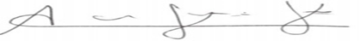
ANA CRISTINA RESTREPO DUQUE
Coordinadora de Servicios Administrativos
Componente Técnico

SARAY AMALIA RIOS MONTOYA
Coordinadora de Contratación
Componente Jurídico

MONICA DURANGO CASTRO
Profesional, Área Financiera
Componente Financiero

Sí bien en la Zona 8 se detalla la cobertura del acuerdo marco en el municipio de Valparaiso, la entidad no cuenta con servicio de aseo en el despacho judicial, ubicado en esa municipalidad, por lo tanto esta zona no será tenida en cuenta en el análisis
Municipio de Arboletes Caceres, Nechí, San Juan de Uraba, San Pedro de Uraba, Taraza Zona 6, Municipio de Ebejico, Mutatá, Valdivia zona 7

